**ĐẠI HỌC QUỐC GIA TP. HCM**

**TRƯỜNG ĐẠI HỌC BÁCH KHOA**

**BÀI TẬP LỚN MÔN HỌC**

**CÔNG NGHỆ PHẦN MỀM (CO3001)**

***ĐỀ TÀI***

**A smart printing service for students at HCMUT**



**LỚP: DT01 - NHÓM: 1**

**HK 231**

**GVHD: PGS. TS Nguyễn Đức Anh**

**SINH VIÊN THỰC HIỆN**

|  |  |  |  |  |  |  |
| --- | --- | --- | --- | --- | --- | --- |
| **STT** | **MSSV** | **HỌ** | **TÊN** | **% ĐIỂM BTL** | **ĐIỂM BTL** | **GHI CHÚ** |
| 1 | 1933117 | Nguyễn Mạnh | Thông |  |  |  |
| 2 | 2233119 | Trần Nguyễn Bảo | Ngọc |  |  |  |
| 3 |  |  |  |  |  |  |
| 4 |  |  |  |  |  |  |
| 5 |  |  |  |  |  |  |

**­­­­­­­­­­**

**TP. HỒ CHÍ MINH, NĂM HỌC 2022 -2023**

**BÁO CÁO KẾT QUẢ LÀM VIỆC NHÓM**

|  |  |  |  |  |  |  |
| --- | --- | --- | --- | --- | --- | --- |
| **STT** | **Mã số SV** | **Họ và tên** | **Nhiệm vụ được phân công** | **% Điểm**  **BTL** | **Điểm**  **BTL** | **Ký tên** |
| 1 | 1933117 | Nguyễn Mạnh Thông |  |  |  |  |
| 2 | 2233119 | Trần Nguyễn Bảo Ngọc |  |  |  |  |
| 3 |  |  |  |  |  |  |
| 4 |  |  |  |  |  |  |
| 5 |  |  |  |  |  |  |
| 6 |  |  |  |  |  |  |

*Họ và tên nhóm trưởng:.....................................................................................................................*

*Số ĐT: ...............................................Email*: ....................................................................................

**Nhận xét của GV:** ........................................................................................................................................................................................................................................................................................................................

........................................................................................................................................................................................................................................................................................................................

|  |  |
| --- | --- |
| **GIẢNG VIÊN**  *(Ký và ghi rõ họ, tên)*  Nguyễn Đức Anh | **NHÓM TRƯỞNG**  *(Ký và ghi rõ họ, tên)* |

|  |  |
| --- | --- |
| **MỤC LỤC** | **Trang** |
| **Task 1.1. Describe the domain context of a smart printing service for students at HCMUT. Who are relevant stakeholders? What are their current needs? In your opinion, what benefits HCMUT-SSPS will be for each stakeholder?** | **1** |
| **Task 1.2. Describe all functional and non-functional requirements that can be inferred from the project description.** | **3** |
| **Task 1.3. Draw a use-case diagram for the whole system. Choose at least one important module and draw its use-case diagram, as well as describe the use-cases using a table format.** | **5** |
| **Task 2.1. Draw activity diagrams to capture the business processes between systems and the stakeholders for the important module(s) chosen in Task 1.3.** | **26** |
| **Task 2.2. Draw sequence diagrams for the important module(s) chosen in Task 1.3.** | **27** |
| **Task 2.3. Draw a class diagram of the important module(s) chosen in Task 1.3 as comprehensive as possible.** | **38** |
| **Task 2.4. Develop MVP 1 as user interfaces of either a Desktop-view central dashboard for a particular module (the same with the module used in task 2.1). Decide yourself what to include in the view. Use a wireframe tool like Figma or Adobe XD, or Illustrator.** | **41** |
| **Task 3.1. Use a layered architecture to design the HCMUT-SSPS system. Describe how will you present your User Interface. Describe how will you store your data. Describe how you will access to external services/ APIs.** | **44** |
| **Task 3.2. Draw a component diagram for the important module(s) chosen in Task 1.3.** | **46** |

**Task 1.1. Describe the domain context of a smart printing service for students at**

**HCMUT. Who are relevant stakeholders? What are their current needs? In**

**your opinion, what benefits HCMUT-SSPS will be for each stakeholder?**

1. **Xác định bối cảnh (context) của dự án:**

Dự án Xây dựng Student Smart Printing Service (HCMUT_SSPS) - Dịch vụ in ấn Sinh viên

* Điểm bán dịch vụ hay cổng kết nối là địa điểm kết nối với máy in để hoàn thành một giao dịch in ấn theo yêu cầu của sinh viên. Tại điểm bán dịch vụ, sinh viên biết số tiền mình phải chi trả trước khi thực hiện yêu cầu in văn bản, đồng thời chỉ ra các tùy chọn, định dạng văn bản để sinh viên tham khảo trước khi thanh toán. Sau khi in, hệ thống sẽ xuất hóa đơn điện tử cho sinh viên. Trong hệ thống SSPS thường bao gồm các chức năng: nhận dạng User ID, model máy in, lệnh đặt file in, đơn hàng in ấn, các option default & tùy chọn, quản lý giao dịch thanh toán, thời gian in ấn và trả lại tài liệu, quản lý hóa đơn điện tử sau giao dịch. Do đó, điểm bán dịch vụ không chỉ là điểm in ấn mà còn là điểm trả hàng và xử lý đơn đặt hàng
* Tại các điểm in ấn photocopy hiện nay, file in ấn được giao nhận qua USB, email, zalo cloud, drive... với sự có mặt của người đặt hàng, được thanh toán thông qua phương thức thu tiền mặt truyền thống. Sinh viên có mặt để kiểm tra, trả tiền, kiểm tra và nhận tài liệu.
* Trong thời đại chuyển đổi số như hiện nay, mô hình kinh doanh cũ đã lạc hậu và không thể đáp ứng số lượng sinh viên lớn, cùng với việc đa dạng hóa cách thức giao nhận file, thanh toán, chuyển phát mà không cần sự có mặt của sinh viên. Bối cảnh kỹ thuật số hiện đại cho phép giảm những chi phí không đáng có, giúp xử lý giao dịch một cách tự động thông minh, từ đó giúp mở rộng quy mô kinh doanh, tiện dụng, bảo mật và có thể mở rộng được hệ thống.
* Mô hình của Dịch vụ in ấn Sinh viên Bách khoa SSPS:

|  |  |
| --- | --- |
|  | SSPS 1.0 |
| Sinh viên | * Tất cả sinh viên * Tập trung vào nhóm Sinh viên Bách Khoa: User ID |
| Đặt hàng | * Web-based app * Mobile app |
| Giao nhận | * Đến tại nơi xác định để nhận tài liệu * Giao tài liệu tận nơi |
| Thanh toán | * Trả tiền trước * Các lựa chọn thanh toán: VISA, MOMO, ZALO PAY |
| Đặt lệnh in | * Default, xác định số lượng free pages * Buy Printing Pages, số lượng pages mua thêm |
| Tùy chọn in | * Default, A4, in trắng đen, 2 mặt, giấy thường, model máy * Option khác: A5/A3, in màu, in 1 mặt, giấy bìa cứng. |
| Các vai trò chủ yếu (Role) | * Sinh viên, nhân viên in ấn, chuyển phát tài liệu |
| Thời gian | * Hỗ trợ thời gian giao/nhận tài liệu |
| Quy trình kinh doanh (Business process) | * Sinh viên có thể đặt lệnh in trước khi đến nơi giao nhận * Sinh viên vào SSPS app (web/mobile app) -> Đặt lệnh in -> Xác định các option tùy chọn in -> Chọn phương thức giao nhận file -> Chọn hình thức thanh toán -> Nhận lại mã QR kèm thời gian hoàn tất in và giao tài liệu * Sinh viên giao nhận file bằng quét mã QR -> Kiểm tra lại số lượng, nội dung file in đã đúng với yêu cầu - > Xác nhận -> Phản hồi, đánh giá dịch vụ * Nhân viên in ấn thực hiện theo lệnh in và gửi tài liệu cho bộ phận giao nhận hay chuyển phát tài liệu * Nhân viên giao nhận hay chuyển phát thực hiện quét mã QR với sinh viên để hoàn tất dịch vụ |

1. **Các bên liên quan (Stakeholders):**

* Sinh viên
* Nhân viên in ấn
* Nhân viên giao nhận
* Nhân viên chuyển phát
* Quản lý bộ phận in ấn
* Nhân viên kỹ thuật, bảo trì
* Giám đốc tài chính
* Hiệu trưởng
* Hệ thống thanh toán online
* Hệ thống dịch vụ in ấn sinh viên

1. **User story:**

* Sinh viên, tìm kiếm dịch vụ in ấn tài liệu, đề cương luận văn chi phí nhỏ, chất lượng và tiết kiệm thời gian và đi lại
* Sinh viên, tích hợp ứng dụng với User ID để quản lý, tìm kiếm lại lịch sử các bản in giúp cho việc thất lạc, mất file
* Sinh viên, không cần dùng tiền mặt, hoặc tiền lẻ để thanh toán mà có thể thanh toán online
* Sinh viên, muốn có dịch vụ giao nhận theo thời gian, và chuyển phát tận nơi
* Sinh viên, trực tiếp đánh giá, góp ý cho chất lượng dịch vụ
* Sinh viên, tùy chọn option đặt lệnh in ấn theo các yêu cầu đặt biệt
* Nhân viên in ấn, quản lý các đơn đặt hàng in ấn, nhất là với số lượng lớn
* Nhân viên in ấn, tương tác được từ xa với sinh viên trong trường hợp cần thiết.
* Nhân viên giao nhận, quản lý kiểm kê đơn đặt hàng thông qua mã QR tiện lợi, chặt chẽ, giảm sai sót
* Nhân viên giao nhận, quản lý thời gian giao nhận đơn hàng
* Quản lý bộ phận in ấn, tôi muốn gửi thông báo đến nhân viên về tình trạng đơn hàng của sinh viên
* Nhân viên kỹ thuật, bảo trì, kịp thời xử lý sự cố phát sinh & nâng cấp web/mobile app
* Giám đốc tài chính, quản lý các số liệu thanh toán và thống kê về các đơn hàng và chi phí của đơn hàng
* Hiệu trưởng, xét duyệt & cấp phép cho ứng dụng SSPS
* Là người dùng của hệ thống, có tài khoản riêng để có thể bảo mật các thông tin riêng của bản thân.
* Là người dùng hệ thống, tạo tài khoản và chỉnh sửa thông tin cá nhân.
* Là người dùng hệ thống, thay đổi mật khẩu khi cần thiết.

1. **Danh sách các tính năng (features) của hệ thống (What are expected to be done?):**

* Truy cập bằng QR (QR accession)
* Quản lý tài khoản (Account management)
* Đặt lệnh in (Print ordering)
* Đặt phương thức giao nhận (Delivery order)
* Thanh toán online (Online payment)
* Dịch vụ phản hồi, đánh giá (Feedback service)
* Quản lý sinh viên (Customer management)
* Quản lý lịch sử in ấn (History management)

1. **Phạm vi (Scope) của hệ thống:**

* Hệ thống hỗ trợ thanh toán online.
* Hệ thống quản lý lịch sử & thời gian & phương thức giao nhận file
* Đối với tính năng truy cập bằng QR: Sinh viên có thể truy cập ở bất cứ đâu, và giao nhận bằng mã QR
* Đối với thanh toán online:
* Tính năng không hỗ trợ việc ghi nợ, tích lũy điểm.
* Tính năng hỗ trợ thanh toán qua VISA hoặc ví điện tử (Momo, Zalo pay)
* Tính năng không hỗ trợ thanh toán bằng các loại tiền ảo, ví dụ: Bitcoin...

**Task 1.2. Describe all functional and non-functional requirements that can be inferred from the project description.**

1. **Functional Requirement:**

* Sinh viên:
* Sinh viên có thể in tài liệu bằng cách tải tệp tài liệu lên hệ thống, chọn máy in và chỉ định các thuộc tính in như khổ giấy, trang (của tệp) để được in, một mặt/hai mặt, số lượng bản sao, v.v. Các loại tệp được giới hạn và cấu hình bởi Nhân viên Dịch vụ in ấn Sinh viên (SPSO).
* Sinh viên có thể xem nhật ký in trong một khoảng thời gian kèm theo bản tóm tắt số trang đã in cho từng kích thước trang.
* Sinh viên được phép mua thêm bằng tính năng Mua trang in của hệ thống và thanh toán số tiền thông qua một số hệ thống thanh toán trực tuyến như hệ thống BKPay của trường đại học.
* Hệ thống:
* Hệ thống phải ghi lại các thao tác in ấn của tất cả sinh viên, bao gồm mã sinh viên, mã máy in, tập tin tên, thời gian bắt đầu và kết thúc in, số trang cho mỗi khổ giấy.
* Hệ thống cho phép SPSO xem lịch sử in ấn (nhật ký) của tất cả học sinh hoặc một học sinh trong một khoảng thời gian (từ ngày này sang ngày khác) và cho tất cả hoặc một số máy in.
* Hệ thống chỉ cho phép học sinh in một số trang không vượt quá số trang cho phép.
* Tất cả người dùng phải được xác thực bằng dịch vụ xác thực HCMUT_SSO trước khi sử dụng hệ thống.
* Hệ thống được cung cấp thông qua ứng dụng trên nền web và ứng dụng di động.
* Nhân viên Dịch vụ in ấn Sinh viên (SPSO).
* SPSO giới hạn và cấu hình các loại tệp
* SPSO cấp cho mỗi sinh viên một số trang khổ A4 mặc định để in ấn.
* SPSO có tính năng quản lý máy in như thêm/bật/tắt máy in.
* SPSO còn có tính năng quản lý cấu hình khác của hệ thống như thay đổi số trang mặc định, ngày mà hệ thống sẽ cung cấp số trang mặc định cho tất cả sinh viên, các loại tệp được phép được hệ thống chấp nhận.

1. **Non-Functional Requirement:**

* Các báo cáo về việc sử dụng hệ thống in được tạo tự động vào cuối mỗi tháng, mỗi năm và được lưu trữ trong hệ thống và SPSO có thể xem bất cứ lúc nào.
* Các trang của ứng dụng web load không quá 2 giây
* Quá trình gửi dữ liệu giữa các người dùng không quá 3 giây
* Phản hồi của hệ thống đối với các thao tác còn lại của người dùng không quá 1 giây.
* Mỗi giây có thể xử lý 100 truy cập cùng lúc.
* Thực hiện tối đa 10.000 lần in mỗi ngày.
* Dung lượng của các tệp không quá 200MB.

**Task 1.3. Draw a use-case diagram for the whole system. Choose at least one important module and draw its use-case diagram, as well as describe the use-cases using a table format.**

**Printer system**

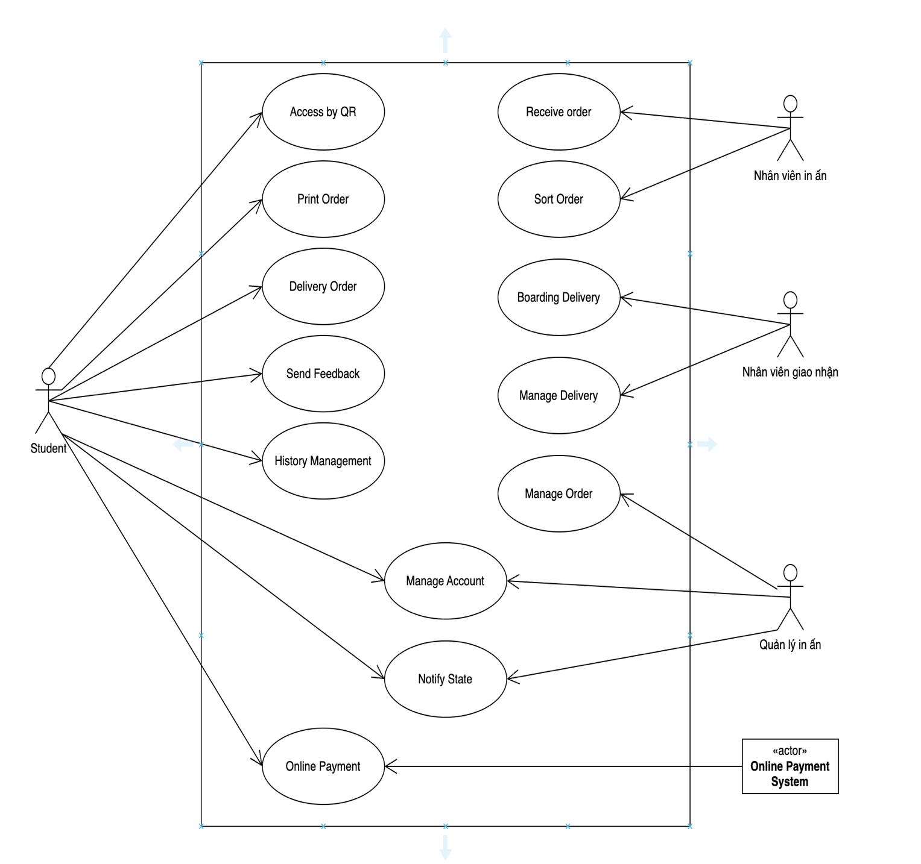

Bảng danh sách các actor:

|  |  |
| --- | --- |
| Actor ID | Tên Actor |
| 1 | Sinh viên (Student) |
| 2 | Nhân viên in ấn |
| 3 | Nhân viên giao nhận |
| 4 | Quản lý in ấn |
| 5 | Hệ thống thanh toán online (Online payment system) |

Bảng mô tả các use case chính của hệ thống:

|  |  |  |
| --- | --- | --- |
| **Use case ID** | **Tên use case** | **Mô tả** |
| 1 | Access by QR | Truy cập vào trang web / mobile app của trường với account Student ID bằng mã QR code |
| 2 | Print Order | Đặt lệnh in |
| 3 | Manage account | Quản lý tài khoản của người dùng |
| 4 | Delivery order | Đặt phương thức giao nhận |
| 5 | Make payment online | Thanh toán trực tuyến |
| 6 | History management | Lưu lại danh sách các file đã in trên database theo ngày tháng in file trong 30 ngày |
| 7 | Send feedback | Gửi phản hồi và đánh giá chất lượng dịch vụ in ấn |
| 8 | Manage order | Nhận lệnh order, điều phối, xác định tiến trình, thứ tự in ấn |
| 9 | Receive order | Thi hành yêu cầu in ấn từ quản lý bộ phận in ấn |
| 10 | Sort order | Sắp xếp thứ tự các file đã in ấn xong |
| 11 | Boarding delivery | Xác định phương thức giao nhận file đã in ấn xong |
| 12 | Manage deliver | Sắp xếp thứ tự và chuyển phát các file đã in ấn xong |
| 13 | Notify state | Thông báo trạng thái order (nhận file, đang in, đã in, sẵn sàng giao, đã giao) cho quản lý in ấn và sinh viên. |

4 Module: Quản lý tài khoản in ấn, Quản lý việc in ấn, Quản lý việc giao nhận, Quản lý việc thanh toán online

* 1. Quản lý tài khoản in ấn

Account Management

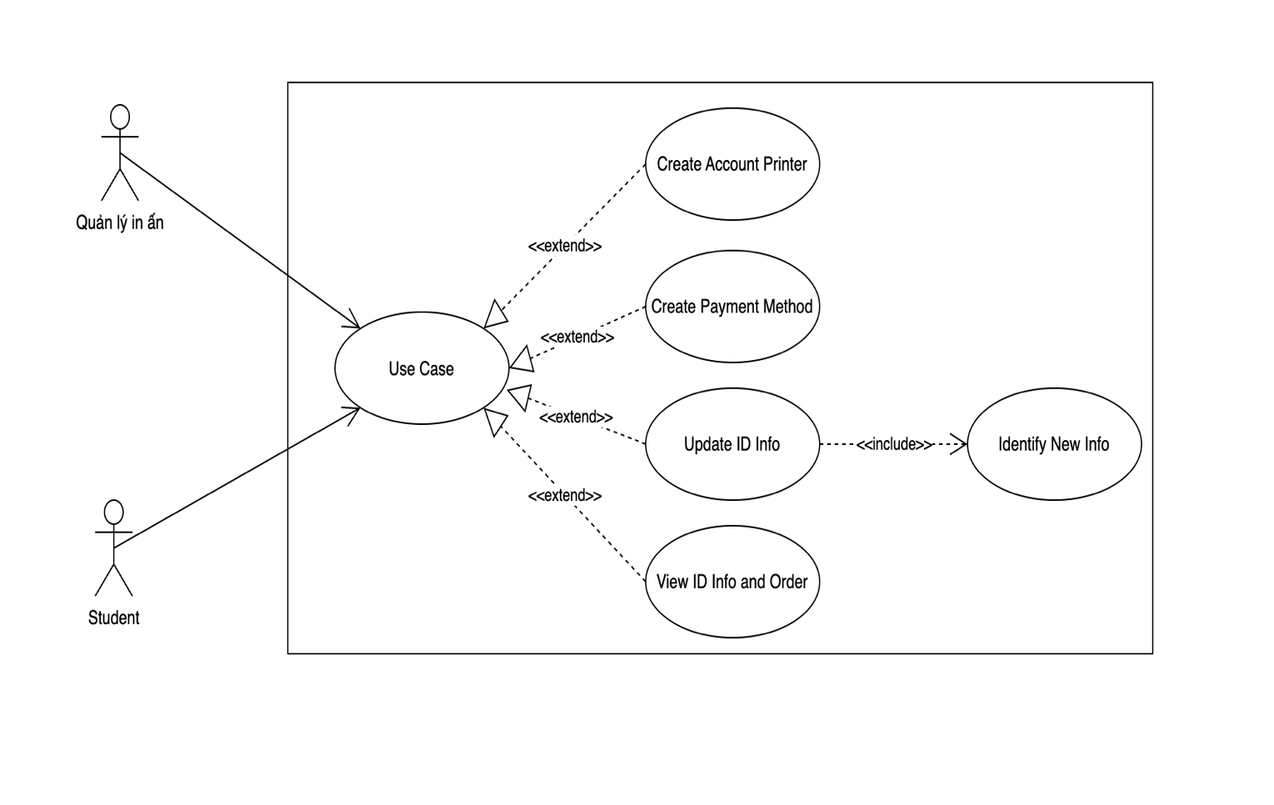

|  |  |
| --- | --- |
| Use-case name | Quản lý tài khoản in ấn (Manage account) |
| Actor | Quản lý in ấn, Sinh viên |
| Overview | Quản lý in ấn hoặc Sinh viên muốn quản lý account ID printer, bao gồm việc: xem, cập nhật thông tin sinh viên và phương thức thanh toán cùng với lệnh in (Print Order) |
| Preconditions | Quản lý in ấn hoặc Sinh viên phải đăng nhập vào hệ thống bằng tài khoản hợp lệ cho phép việc quản lý account ID printer |
| Normal Flow | 1. Hệ thống hiển thị giao diện cho việc quản lý sinh viên và đưa ra 4 lựa chọn: + Tạo account ID printer + Tạo phương thức thanh toán online (MOMO, ZALOPAY) + Cập nhật thông tin sinh viên + Xem thông tin sinh viên và lệnh in 2. Quản lý in ấn nhấn vào 1 trong 4 lựa chọn trên 3. Hệ thống chuyển sang giao diện 1 trong 4 lựa chọn trên 4. Quản lý in ấn hoặc Sinh viên hoàn tất hành động quản lý tài khoản  5. Hệ thống trở về giao diện chính |
| Exceptions | Không |
| Alternative Flows | Alternative Flows 1: tại bước 1 2a1. Quản lý in ấn (hoặc Sinh viên) chọn “Thêm account mới vào hệ thống” thì tiếp tục use-case “Create account printer”.  2a2. Quản lý in ấn (hoặc Sinh viên) chọn “Thêm Payment method mới vào hệ thống” thì tiếp tục use-case “Create Payment method”.  2a3. Quản lý in ấn (hoặc Sinh viên) chọn “Cập nhật thông tin ID account” thì tiếp tục use-case “Update ID info”.  2a4. Quản lý in ấn (hoặc Sinh viên) chọn “Xem thông tin ID account và lệnh in” thì tiếp tục use-case “View ID info and order” |

|  |  |
| --- | --- |
| Use-case name | **Thêm account mới vào hệ thống (Create account printer)** |
| Actor | Quản lý in ấn, Sinh viên |
| Description | Quản lý in ấn hoặc Sinh viên muốn thêm ID mới vào hệ thống |
| Preconditions | Quản lý in ấn hoặc Sinh viên phải đăng nhập vào hệ thống bằng tài khoản hợp lệ cho phép việc thêm account mới vào hệ thống |
| Normal Flow | 1. Hệ thống hiển thị giao diện yêu cầu Quản lý in ấn (hoặc  Sinh viên) điền các thông tin của sinh viên cần thêm vào hệ  thống, bao gồm: Họ và tên, tên tài khoản, số điện thoại, địa chỉ email.  2. Quản lý in ấn (hoặc Sinh viên) điền các thông tin được  yêu cầu  3. Sau khi điền đầy đủ thông tin, Quản lý in ấn (hoặc Nhân  viên) nhấn nút “Thêm account ID”  4. Hệ thống hiển thị thông báo “Bạn có chắc chắn rằng muốn  thêm account ID này vào hệ thống?”  5. Quản lý in ấn (hoặc Sinh viên) nhấn nút “OK” để xác nhận  hành động  6. Hệ thống cập nhật cơ sở dữ liệu cho việc thêm account ID mới  7. Hệ thống hiển thị thông báo “Thêm account ID thành công”  8. Quản lý in ấn (hoặc Sinh viên) chọn nút “OK”  9. Hệ thống trở về giao diện chính |
| Exceptions | Exceptions 1: tại bước 3  3a. Nếu Quản lý sinh viên (hoặc Sinh viên) chưa điền đủ thông tin được yêu cầu thì hệ thống hiển thị thông báo “Hãy điền đủ tất cả thông tin yêu cầu”.  3b. Quản lý sinh viên (hoặc Sinh viên) điền các thông tin còn sót.  Tiếp tục bước 3 trong Normal Flow |
| Alternative Flows | Alternative Flows 1: tại bước 5  5a. Nếu Quản lý sinh viên (hoặc Sinh viên) muốn sửa đổi toàn  bộ thông tin đã nhập thì nhấn nút “Xóa tất cả thông tin vừa nhập”  Tiếp tục bước 2 trong Normal Flow |

|  |  |
| --- | --- |
| Use-case name | **Thêm phương thức thanh toán mới vào hệ thống (Create payment method)** |
| Actor | Quản lý in ấn, Sinh viên |
| Description | Quản lý in ấn hoặc Sinh viên muốn thêm phương thức thanh toán mới vào hệ thống |
| Preconditions | Quản lý in ấn hoặc Sinh viên phải đăng nhập vào hệ thống bằng tài khoản hợp lệ cho phép việc thêm phương thức thanh toán mới vào hệ thống |
| Normal Flow | 1. Hệ thống hiển thị giao diện yêu cầu Quản lý in ấn (hoặc  Sinh viên) điền các thông tin của phương thức thanh toán cần thêm vào hệ thống, bao gồm: Họ và tên, tên tài khoản, số điện thoại, địa chỉ email, phương thức thanh toán  2. Quản lý in ấn (hoặc Sinh viên) điền các thông tin được yêu cầu  3. Sau khi điền đầy đủ thông tin, Quản lý in ấn (hoặc Nhân viên) nhấn nút “Thêm phương thức thanh toán”  4. Hệ thống hiển thị thông báo “Bạn có chắc chắn rằng muốn thêm phương thức thanh toán này vào hệ thống?”  5. Quản lý in ấn (hoặc Sinh viên) nhấn nút “OK” để xác nhận hành động  6. Hệ thống cập nhật cơ sở dữ liệu cho việc thêm phương thức thanh toán mới  7. Hệ thống hiển thị thông báo “Thêm phương thức thanh toán mới thành công”  8. Quản lý in ấn (hoặc Sinh viên) chọn nút “OK”  9. Hệ thống trở về giao diện chính |
| Exceptions | Exceptions 1: tại bước 3  3a. Nếu Quản lý sinh viên (hoặc Sinh viên) chưa điền đủ thông tin phương thức thanh toá được yêu cầu thì hệ thống hiển thị thông báo “Hãy điền đủ tất cả thông tin yêu cầu”.  3b. Quản lý sinh viên (hoặc Sinh viên) điền các thông tin còn sót.  Tiếp tục bước 3 trong Normal Flow |
| Alternative Flows | Alternative Flows 1: tại bước 5  5a. Nếu Quản lý sinh viên (hoặc Sinh viên) muốn sửa đổi toàn  bộ thông tin đã nhập thì nhấn nút “Xóa tất cả thông tin vừa nhập”  Tiếp tục bước 2 trong Normal Flow |

|  |  |
| --- | --- |
| Use-case name | **Cập nhật thông tin Sinh viên (Update customer info)** |
| Actor | Quản lý in ấn, Sinh viên |
| Description | Quản lý in ấn hoặc Sinh viên muốn cập nhật thông tin sinh viên và đơn hàng trong hệ thống |
| Preconditions | Quản lý in ấn hoặc Sinh viên phải đăng nhập vào hệ thống bằng tài khoản hợp lệ cho phép việc cập nhật thông tin sinh viên trong hệ thống |
| Normal Flow | 1. Hệ thống chuyển sang giao diện hiển thị đầy đủ thông tin Sinh viên 2. Quản lý in ấn (hoặc Sinh viên) chỉnh sửa lại các thông tin  cần thay đổi của sinh viên  3. Hoàn tất chỉnh sửa thông tin, Quản lý in ấn (hoặc Nhân  viên) nhấn nút “Cập nhật thông tin”  4. Hệ thống hiển thị thông báo: “Bạn có chắc chắn rằng muốn thay  đổi những thông tin trước đó?”  5. Quản lý in ấn (hoặc Sinh viên) nhấn nút “OK” để xác nhận  hành động, **include** (Identify ID info)  6. Hệ thống hiển thị thông báo “Cập nhật thông tin thành công”  7. Quản lý in ấn (hoặc Sinh viên) chọn nút “OK”  8. Hệ thống trở về giao diện chính |
| Exceptions | Không |
| Alternative Flows | Alternative Flows 1: tại bước 3  3a. Nếu Quản lý in ấn (hoặc Sinh viên) muốn khôi phục các  thông tin ban đầu để kiểm tra và nhập lại thì nhấn nút “Khôi phục  tất cả các thông tin trước đó”  3b. Hệ thống sẽ làm mới giao diện và hiển thị toàn bộ thông tin cũ  Tiếp tục bước 2 trong Normal Flow  Alternative Flows 2: tại bước 5  5a. Nếu Quản lý in ấn (hoặc Sinh viên) muốn chỉnh sửa lại  thông tin vừa nhập thì nhấn nút “Hủy”  5b. Hệ thống trở về giao diện hiển thị đầy đủ thông tin đã nhập  Tiếp tục bước 2 trong Normal Flow |

|  |  |
| --- | --- |
| Use-case name | **Xem thông tin sinh viên và lệnh in (View ID info and order)** |
| Actor | Quản lý in ấn, Sinh viên |
| Description | Quản lý in ấn hoặc Sinh viên muốn xem thông tin sinh viên và lệnh in trong hệ thống |
| Preconditions | Quản lý in ấn hoặc Sinh viên phải đăng nhập vào hệ thống bằng tài khoản hợp lệ cho phép việc xem thông tin sinh viên và lệnh in trong hệ thống |
| Normal Flow | 1. Hệ thống hiển thị giao diện gồm 2 lựa chọn là: a. “Xem thông tin sinh viên” b. “Xem thông tin lệnh in” 2. Quản lý in ấn (hoặc Sinh viên) nhấn nút vào 1 trong 2 lựa chọn trên. 3. Hệ thống chuyển sang giao diện hiển thị đầy đủ thông tin sinh viên (hoặc thông tin lệnh in lựa chọn ở bước 1 là “b”) 4. Quản lý in ấn (hoặc Sinh viên) xem xong thông tin sẽ nhấn nút “Hoàn tất” 5. Hệ thống trở về giao diện chính |
| Exceptions | Không |
| Alternative Flows | Không |

|  |  |
| --- | --- |
| Use-case name | **Xác nhận thông tin sinh viên (Identify customer info)** |
| Actor | Quản lý in ấn, Sinh viên |
| Description | Quản lý in ấn hoặc Sinh viên muốn xác nhận thông tin sinh viên |
| Preconditions | Quản lý in ấn hoặc Sinh viên phải đăng nhập vào hệ thống bằng tài khoản hợp lệ cho phép việc xác nhận thông tin sinh viên trong hệ thống |
| Normal Flow | 1. Quản lý in ấn (hoặc Sinh viên) xác định thông tin nào không được trùng với các thông tin đã tồn tại trong hệ thống (số điện thoại hoặc email) 2. Hệ thống sẽ căn cứ vào tiêu chuẩn đã chọn ở bước 1 và lọc trong cơ sở dữ liệu để tìm ra thông tin bị trùng 3. Hệ thống mã hóa thông tin 4. Hệ thống thông báo: “Xác nhận thành công” 5. Quản lý in ấn (hoặc Sinh viên) chọn nút “OK” |
| Exceptions | Exceptions 1: tại bước 2  2a. Nếu thông tin mới được nhập vào bị trùng với thông tin đã lưu  trên hệ thống (tài khoản, số điện thoại, email) thì hệ thống thông  báo: “Thông tin đã tồn tại trên hệ thống”  Thoát khỏi quá trình xác nhận thông tin sinh viên |
| Alternative Flows | Không |

* 1. **Quản lý việc in ấn**

**Print Order**

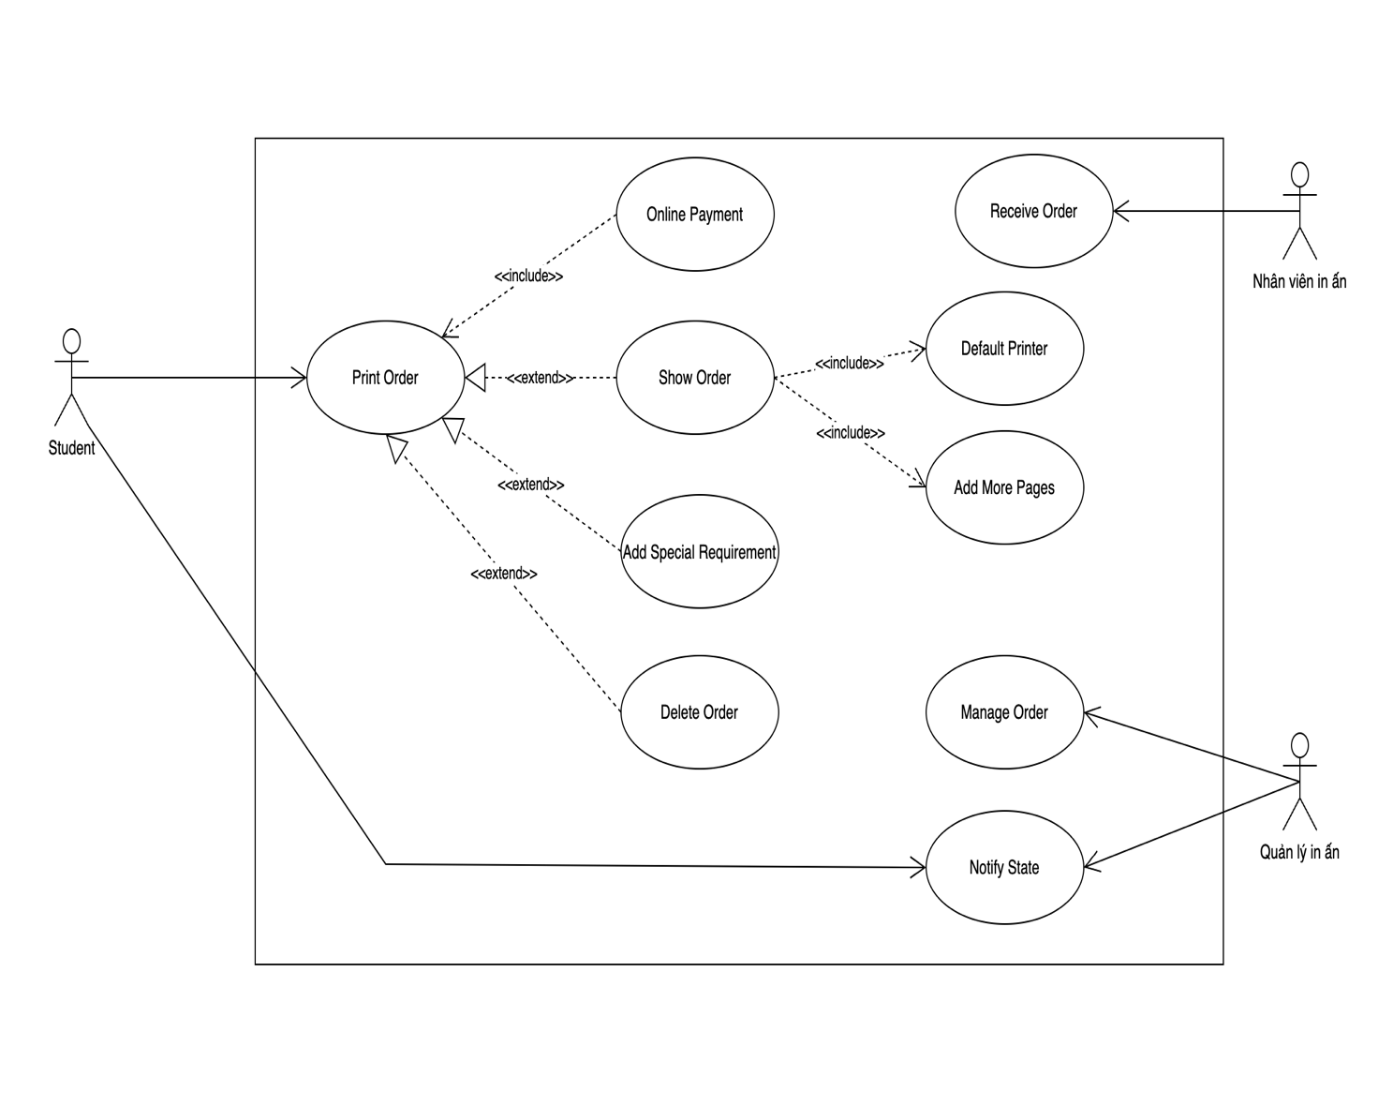

|  |  |
| --- | --- |
| Use-case name | **Print Order** |
| Actor | Sinh viên |
| Description | Sinh viên thực hiện đặt lệnh in |
| Preconditions | Sinh viên đang ở menu hiển thị và chọn các options |
| Normal Flow | 1. Sinh viên đặt lệnh in trên menu hiển thị 2. Hệ thống hiển thị menu gồm thông tin về option default và số lượng muốn đặt (mặc định là 1) 3. Sinh viên chọn số lượng cần in và một số option liên quan. 4. Sinh viên ấn “Thêm” để thực hiện yêu cầu in 5. Hệ thống thông báo đặt lệnh in thành công  6. Hệ thống thêm lệnh in vào danh sách order hiển thị cho sinh viên về order đã đặt và thông tin: giá tiền, thời gian giao nhận, phương thức giao nhận, phương thức thanh toán  7. Sinh viên chọn “Thanh toán” trên giao diện để chuyển  qua trang thanh toán.  8. Hệ thống thực hiện use case Make online payment  (include).  9. Hệ thống gửi yêu cầu xác nhận tới quản lý in ấn và nhân viên in ấn yêu cầu xác nhận |
| Exception | Exception 1: tại bước 4  4a. Sinh viên ấn “Thêm” nhưng chọn số lượng là số không lớn  hơn 0, hệ thống hiển thị thông báo yêu cầu chọn lại số lớn hơn 0  Exception 2: tại bước 7  7a. Sinh viên ấn “Print” nhưng không chọn file nào, hệ  thống hiển thị thông báo yêu cầu người dùng chọn 1 file |
| Alternative Flows | Alternative 1: tại bước 7  Sinh viên không ấn “Thanh toán” mà tiếp tục chọn file khác sau khi đã chọn 1 file  - Sinh viên chọn một file khác trên menu  - Tiếp tục từ bước 2 trong Normal flow  Alternative 2: tại bước 4  Sinh viên chọn lại file trước đó (không thêm vào danh sách mà cập nhật số lượng file)  + Sinh viên nhấn “Thêm” file mà đã chọn trước đó  + Hệ thống thông báo thêm thành công  + Hệ thống thêm số lượng file đã chọn thêm vào số lượng file đã chọn  + Hệ thống cập nhật lại danh sách file đã chọn ứng với thông  tin mới  + Hệ thống cập nhật lại tiền in, ứng với lệnh in đó  + Hệ thống cập nhật tổng tiền, phương thức giao nhận  + Tiếp tục bước 7 trong Normal flow  Alternative 3: tại bước 9  Sinh viên không ấn “Thanh toán" mà muốn xóa file  a. Sinh viên nhấn vào file trong danh sách file đã upload  b. Thực hiện use case delete order  c. Hệ thống hiển thị trở lại menu chính đã được cập nhật  d. Tiếp tục bước 7 trong Normal flow  Alternative 4: tại bước 6  a. Sinh viên chọn Add special requirement trên giao diện  b. Thực hiện use case Add special requirement  c. Hệ thống hiển thị trở lại menu chính  d. Tiếp tục bước 7 trong Normal flow  Alternative 5: sau bước 9  a. Sinh viên chọn option “Hiển thị trạng thái đơn hàng”  b. Hệ thống thực hiện use case Show order |

|  |  |
| --- | --- |
| Use-case name | **Show order** |
| Actor | Sinh viên |
| Description | Sinh viên thực hiện xem thông tin về yêu cầu in đã được gửi |
| Preconditions | Sinh viên đang ở menu hiển thị và chọn các file |
| Normal flow | 1. Sinh viên chọn “Hiển thị trạng thái yêu cầu” trên menu chính 2. Hệ thống hiển thị trang chứa thông tin về các yêu cầu in (tình trạng nhận file, đang in, đã in, sẵn sàng giao, đã giao) |
| Exception | Không |
| Alternative Flows | Không |

|  |  |
| --- | --- |
| Use-case name | **Delete order** |
| Actor | Sinh viên |
| Description | Sinh viên thực hiện xoá file đã chọn khỏi danh sách order |
| Preconditions | Sinh viên đang ở menu hiển thị và chọn các file |
| Normal flow | 1. Sinh viên chọn file cần xoá trong danh sách đã gọi  2. Hệ thống hiển thị giao diện thông tin file đó và số lượng  cần xoá  3. Sinh viên chọn số lượng cần xoá (mặc định 0)  4. Sinh viên xác nhận xoá bằng cách nhấn “Xoá”  5. Hệ thống hiển thị thông báo xoá thành công  6. Hệ thống trừ số lượng và cập nhật giá tiền của file tương ứng trong danh sách hiển thị các file đã đặt in  7. Hệ thống cập nhật lại tổng tiền thanh toán |
| Exception | Exception 1: tại bước 4 Sinh viên nhấn “Xoá” nhưng chọn số lượng là số < 0 Hệ thống hiển thị thông báo yêu cầu Sinh viên chọn lại số lượng Exception 2: tại bước 4 Sinh viên nhấn “Xoá” nhưng chọn số lượng lớn hơn số đã đặt Hệ thống hiển thị thông báo yêu cầu Sinh viên chọn lại số lượng |
| Alternative Flows | Alternative 1: tại bước 4 Sinh viên nhấn xoá mà số lượng xoá bằng số đã gọi (xoá hết) a. Sinh viên nhấn xoá b. Hiển thị thông báo xóa thành công c. Gỡ bỏ thông tin file đó khỏi danh sách hiển thị thông tin các file đã gọi d. Tiếp tục bước 7 |

|  |  |
| --- | --- |
| Use-case name | **Add special requirement** |
| Actor | Sinh viên |
| Description | Sinh viên thực hiện yêu cầu thêm một số yêu cầu đặc biệt cho các file in |
| Preconditions | Sinh viên đang ở menu hiển thị và chọn các file in |
| Normal flow | 1. Sinh viên nhấn vào “Yêu cầu đặc biệt” ở menu đặt lệnh in  2. Hệ thống hiển thị giao diện cho người dùng nhập các yêu cầu đặc biệt 3. Sinh viên nhập vào các yêu cầu đặc biệt cho các file in của mình  4. Sinh viên nhấn “Xác nhận” để hoàn tất nhập |
| Exception | Không |
| Alternative Flows | Alternative 1: tại bước 1 a. Sinh viên nhấn “Yêu cầu đặc biệt” b. Hiển thị lại giao diện với trạng thái và các yêu cầu đặc biệt mà Sinh viên đã nhập trước đó c. Tiếp tục bước 3 trong Normal Flows |

|  |  |
| --- | --- |
| Use-case name | **Manage & Receive Order** |
| Actor | Nhân viên & Quản lý in ấn |
| Description | Nhân viên thực hiện xác nhận yêu cầu của sinh viên được gửi tới |
| Preconditions | Quản lý đang ở giao diện xác nhận các yêu cầu của sinh viên |
| Normal Flow | 1. Hệ thống gửi yêu cầu cần xác nhận tới cho quản lý  2. Quản lý chọn yêu cầu cần xác nhận 3. Nhân viên xem, kiểm tra yêu cầu và khả năng đáp ứng  4. Nhân viên bấm “Xác nhận” để xác nhận yêu cầu đó của sinh viên 5. Hệ thống ghi lại nhật ký yêu cầu đã xác nhận 6. Hệ thống gỡ bỏ yêu cầu khỏi danh sách chờ xác nhận 7. Hệ thống gửi yêu cầu đã được xác nhận xuống cho nhân viên  8. Hệ thống gửi thông báo yêu cầu đã được xác nhận về cho sinh viên |
| Exception | Không |
| Alternative Flows | Alternative 1: tại bước 5: Quản lý không xác nhận yêu cầu a. Quản lý ấn “Không xác nhận” b. Hệ thống hiển thị giao diện cho Quản lý nhập lý do từ chối c. Quản lý nhập lý do từ chối yêu cầu  d. Quản lý nhấn “Xác nhận” để xác nhận việc từ chối yêu cầu  e. Hệ thống ghi nhật ký yêu cầu bị từ chối  f. Hệ thống gỡ bỏ yêu cầu khỏi danh sách chờ xác nhận  g. Hệ thống gửi thông báo về cho sinh viên rằng đơn hàng  bị từ chối cùng nguyên do từ chối  h. Hệ thống trả lại tiền vào tài khoản cho sinh viên  i. Hệ thống ghi nhật ký lại việc trả lại tiền cho sinh viên |

|  |  |
| --- | --- |
| Use-case name | **Notify Failed Order** |
| Actor | Quản lý in ấn |
| Description | Quản lý in ấn thực hiện thông báo cho sinh viên về lệnh in bị fail |
| Preconditions | Quản lý in ấn đang ở giao diện các lệnh in từ chối |
| Normal Flow | 1. Hệ thống gửi các yêu cầu bị từ chối và nguyên nhân cho sinh viên 2. Quản lý chọn đơn hàng bị từ chối 3. Quản lý nhấn “Gửi thông báo cho khách hàng” để thực hiện gửi thông báo về việc đơn hàng bị từ chối cùng với nguyên nhân đi kèm 4. Hệ thống gửi thông báo và nguyên nhân từ chối đến cho sinh viên 5. Hệ thống ghi nhật ký những đơn hàng bị từ chối 6. Hệ thống trả lại tiền vào tài khoản của sinh viên 7. Hệ thống ghi nhật ký lại việc trả lại tiền cho k sinh viên hách hàng |
| Exception | Không |
| Alternative Flows | Không |

Use case Make online payment sẽ được đặc tả rõ ở tính năng Online payment.

* 1. **Quản lý việc giao nhận**

**Delivery Order**

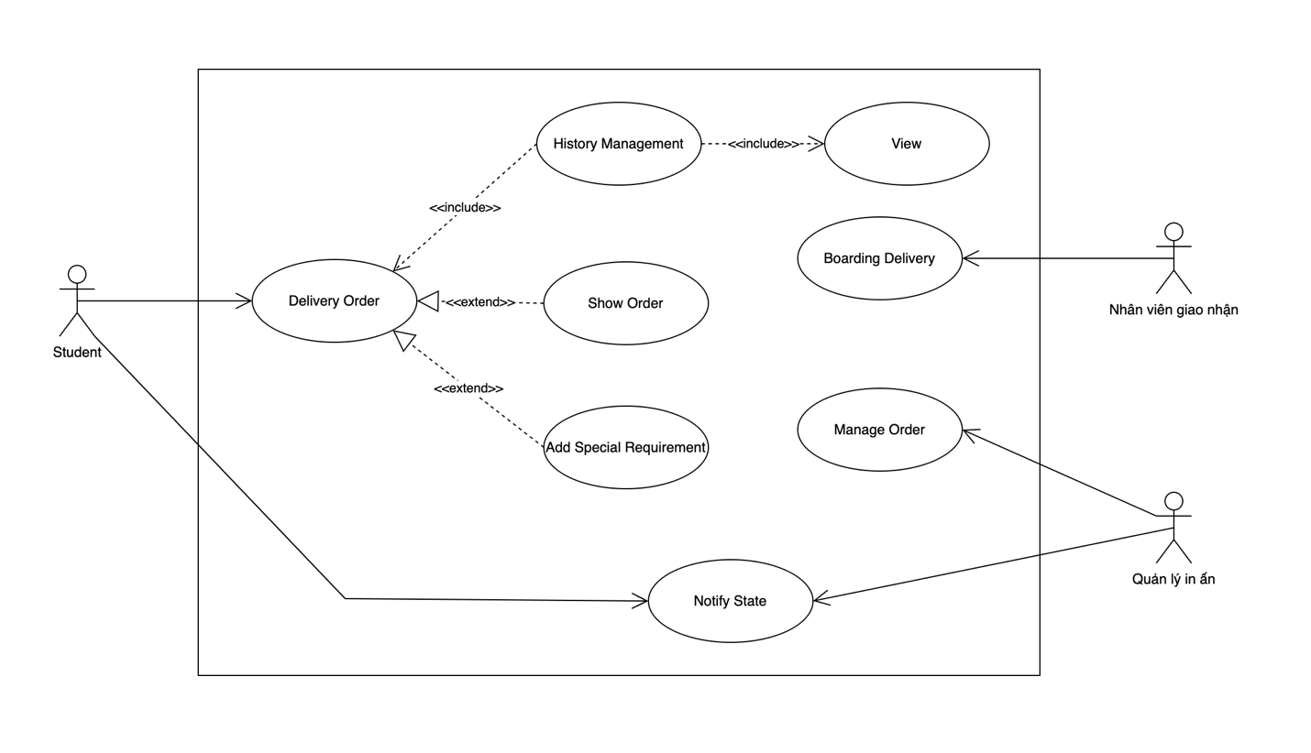

|  |  |
| --- | --- |
| Use-case name | **Delivery Order** |
| Actor | Sinh viên |
| Description | Sinh viên thực hiện đặt phương thức giao nhận |
| Preconditions | Sinh viên đang ở menu hiển thị và chọn các options |
| Normal Flow | 1. Sinh viên đặt đặt phương thức giao nhận trên menu hiển thị 2. Hệ thống hiển thị menu gồm thông tin về option default trực tiếp đến lấy ngay khi tiến hành thanh toán.  3. Sinh viên xác nhận “Confirm Delivery order” 4. Hệ thống thông báo đặt lệnh thành công  5. Hệ thống hiển thị danh sách order cho sinh viên các thông tin: giá tiền, thời gian giao nhận, phương thức giao nhận, địa chỉ chuyển phát (nếu có), phương thức thanh toán  6. Sinh viên chọn “Thanh toán” trên giao diện để chuyển  qua trang thanh toán.  7. Hệ thống thực hiện use case Make online payment  (include).  8. Hệ thống gửi yêu cầu xác nhận tới quản lý in ấn và nhân viên in ấn yêu cầu xác nhận |
| Exception | Exception 1: tại bước 2  4a. Sinh viên ấn “Change” chọn phương thức giao nhận khác: chuyển phát theo địa chỉ |
| Alternative Flows | Không |

|  |  |
| --- | --- |
| Use-case name | **History management** |
| Actor | Sinh viên |
| Description | Sinh viên thực hiện các thao tác quản lí lệnh in, file in: tạo, xem, cập nhật, xóa các file in |
| Preconditions | Sinh viên đăng nhập trên giao diện chính |
| Normal Flow | 1. Sinh viên nhấn vào “Menu” 2. Hệ thống hiển thị giao diện “Menu” với các option: 2.1. “Thêm” 2.2. “Xem” 2.3. “Sửa” 2.4. “Xóa” 3. Sinh viên nhấn vào một trong 4 lựa chọn trên 4. Hệ thống chuyển sang giao diện hiển thị 1 trong 4 lựa chọn của Sinh viên 5. Sinh viên hoàn tất hành động quản lí menu 6. Hệ thống trở lại giao diện chính |
| Exception | Không |
| Alternative Flows | Không |

* 1. **Tính năng Thanh toán trực tuyến (Online payment)**

**Online Payment**

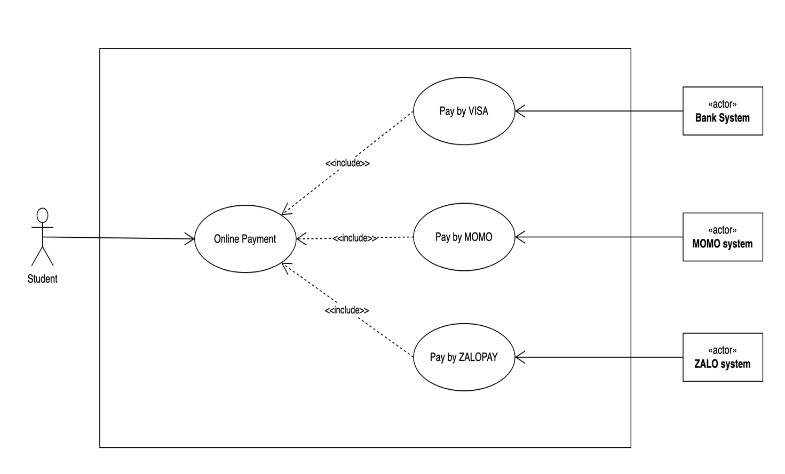

|  |  |
| --- | --- |
| Use-case name | **Make online payment** |
| Actor | Sinh viên (Customer), Hệ thống ngân hàng (Bank system), Hệ thống ví Momo (Momo system) |
| Description | Sinh viên thực hiện thanh toán trực tuyến cho các hệ thống ngân hàng hoặc ví điện tử có liên kết với hệ thống. |
| Preconditions | Sinh viên đã đặt lệnh in xong và ở trang thanh toán. |
| Normal Flow | 1. Hệ thống yêu cầu Sinh viên lựa chọn thanh toán bằng VISA hoặc ví điện tử Momo. 2. Sinh viên chọn phương thức thanh toán. 3. Việc thanh toán cho cả hai phương thức được tiếp tục ở các specialized use case là Pay by VISA hoặc Pay by Momo. 4. Hệ thống hiển thị hóa đơn thanh toán cho Sinh viên và kết thúc use case. |
| Exceptions | Không |
| Alternative Flows | Không |

|  |  |
| --- | --- |
| Use-case name | **Pay by VISA** |
| Actor | Sinh viên (Customer), Hệ thống ngân hàng (Bank system) |
| Description | Sinh viên thực hiện thanh toán trực tuyến hệ thống ngân hàng |
| Preconditions | Sinh viên đã chọn xong phương thức thanh toán. |
| Normal Flow | 1. Hệ thống yêu cầu Sinh viên chọn thẻ ngân hàng để sử dụng thanh toán. 2. Sinh viên chọn thẻ ngân hàng muốn dùng thanh toán. 3. Sinh viên nhập các thông tin cần thiết để thực hiện thanh toán. 4. Sinh viên chọn “Thanh toán". 5. Hệ thống hiển thị “Bạn có chắc chắn muốn thanh toán?” 6. Sinh viên chọn “Đồng ý". 7. Hệ thống gửi yêu cầu thanh toán đến ngân hàng được chọn thanh toán. 8. Hệ thống ngân hàng chuyển sang giao diện mã OTP và yêu cầu người dùng nhập mã OTP 9. Hệ thống gửi tin nhắn mã OTP đến số điện thoại mà người dùng đã sử dụng đăng ký dịch vụ ngân hàng 10.Người dùng nhập mã OTP đã nhận  11. Hệ thống xác thực mã OTP từ người dùng nhập vào 12.Hệ thống ngân hàng xác nhận: “Thanh toán thành công” 13.Tiếp tục generalized use case Make payment online |
| Exceptions | Exception 1: Tại bước 7: Hệ thống hiển thị Sinh viên nhập sai thông tin: a. Sinh viên nhập lại thông tin cá nhân b. Use case tiếp tục tại bước 4 Exception 2: tại bước 12 a. Hệ thống thông báo: “Mã OTP không chính xác” b. Người dùng nhập lại mã OTP c. Use case tiếp tục tại bước 11 |
| Alternative Flows | Alternative 1: Tại bước 6: Sinh viên nhấn biểu tượng đóng hộp thoại xác nhận đồng ý do muốn xác nhận lại thông tin a. Sinh viên kiểm tra và cập nhật lại thông tin (nếu có) b. Use case tiếp tục tại bước 4. |

|  |  |
| --- | --- |
| Use-case name | **Pay by Momo** |
| Actor | Sinh viên (Customer), Hệ thống ví điện tử Momo (Momo system) |
| Description | Sinh viên thực hiện thanh toán trực tuyến qua ví Momo. |
| Preconditions | Sinh viên đã chọn xong phương thức thanh toán. Hệ thống ví điện tử Momo cá nhân đã liên kết với thẻ tài khoản ngân hàng |
| Normal Flow | 1. Sinh viên chọn lựa thanh toán bằng ví Momo 2. Giao diện ví Momo hiển thị mã pin và yêu cầu người dùng nhập mã pin cá nhân để đảm bảo tính bảo mật 3. Hệ thống ví Momo xác thực mã pin cá nhân 4. Sinh viên chọn nút “Thanh toán” 5. Hệ thống ví Momo hiển thị thông báo: “Bạn có chắc chắn muốn thanh toán thông qua ví Momo?” 6. Sinh viên nhấn nút “OK” 7. Hệ thống ví Momo chuyển sang giao diện mã OTP và yêu cầu người dùng nhập mã OTP  8. Hệ thống gửi tin nhắn mã OTP đến số điện thoại mà người  dùng đã sử dụng đăng ký dịch vụ Momo  9. Người dùng nhập mã OTP đã nhận  10.Hệ thống xác thực mã OTP từ người dùng nhập vào  11. Hệ thống ví Momo xác nhận: “Thanh toán thành công”  12.Tiếp tục generalized use case Make payment online |
| Exceptions | Exception 1: tại bước 2 2a. Người dùng nhập sai mã pin và hệ thống yêu cầu người dùng nhập lại 2b. Người dùng nhập lại mã pin Use case tiếp tục bước 3 trong Normal flow Exception 2: tại bước 11 11a. Hệ thống thông báo: “Mã OTP không chính xác” 11b. Người dùng nhập lại mã OTP Use case tiếp tục bước 10 trong Normal flow |
| Alternative Flows | Alternative 1: tại bước 2 2a. Người dùng chọn xác nhận bằng dấu vân tay 2b. Hệ thống ví Momo xác thực dấu vân tay Use case tiếp tục bước 4 trong Normal flow |

**Task 2.1. Draw activity diagrams to capture the business processes between systems and the stakeholders for the important module(s) chosen in Task 1.3.**

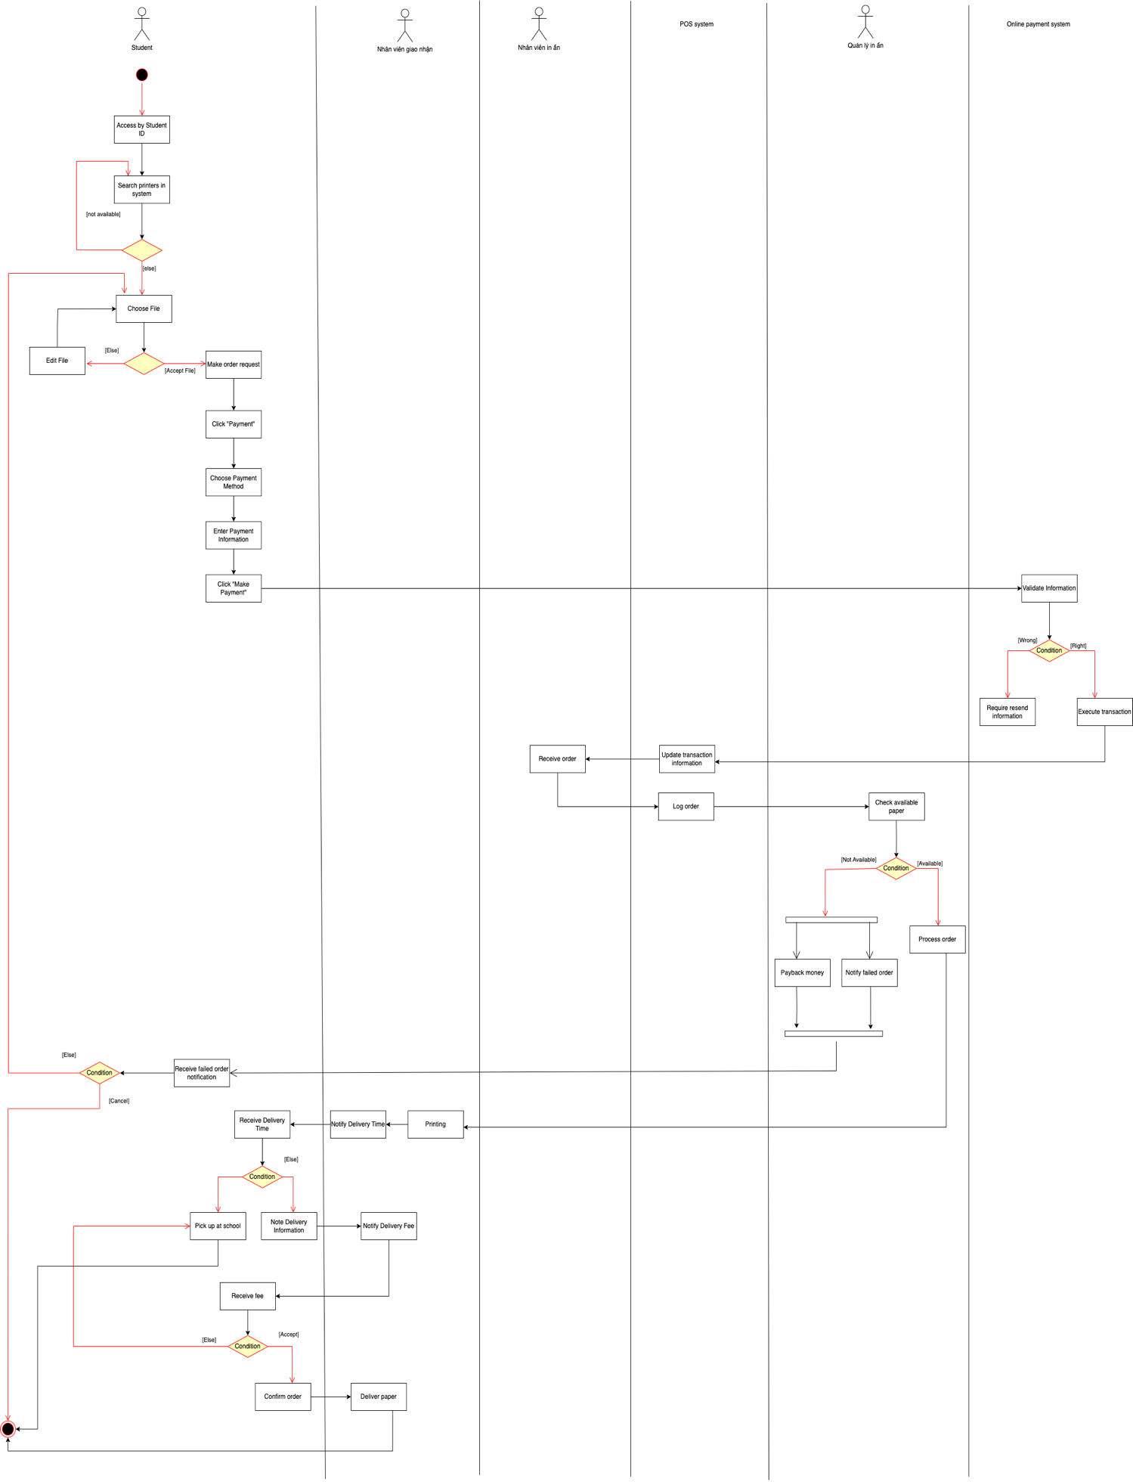

**Task 2.2. Draw sequence diagrams for the important module(s) chosen in Task 1.3.**

**+ Feature: Student management**

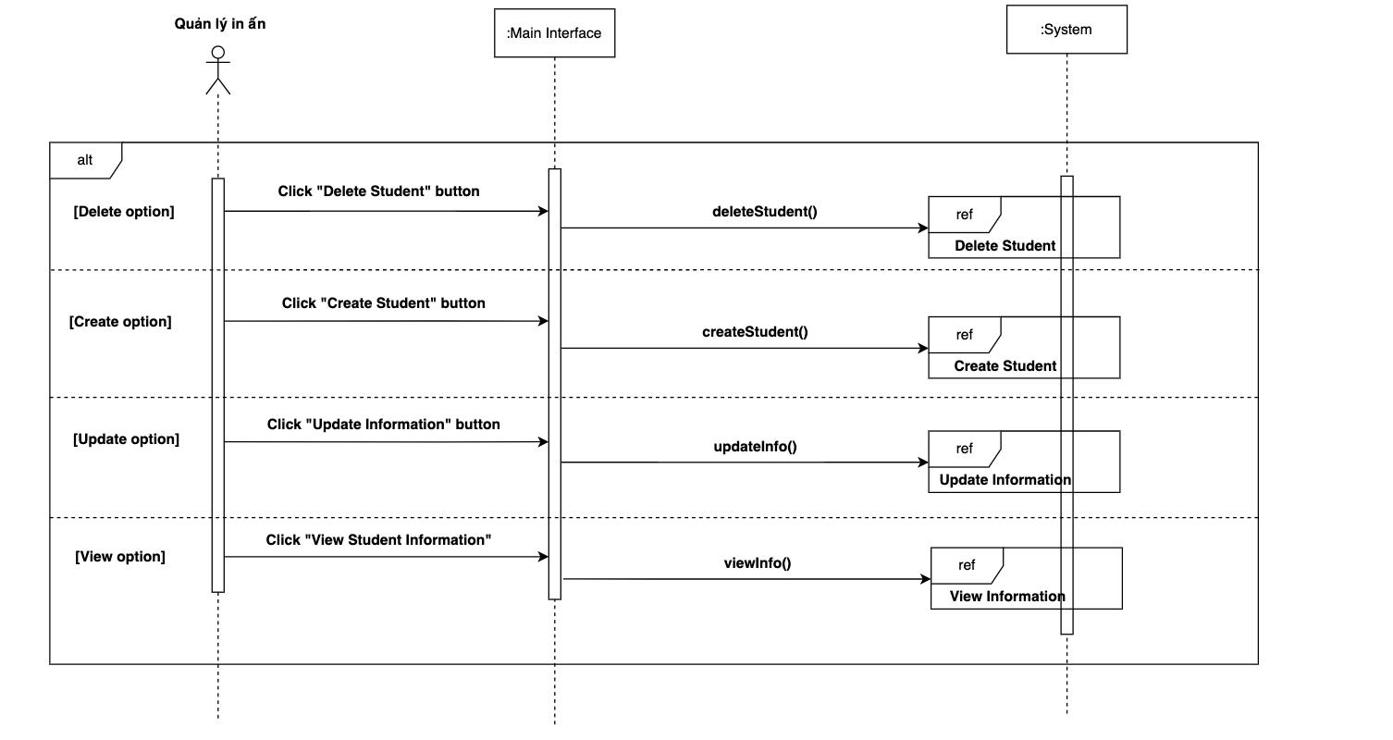

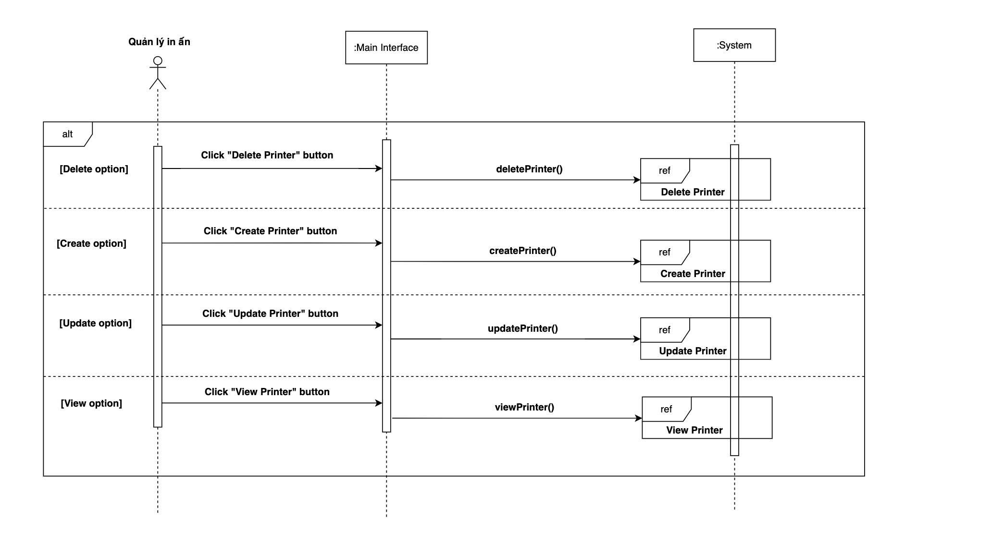

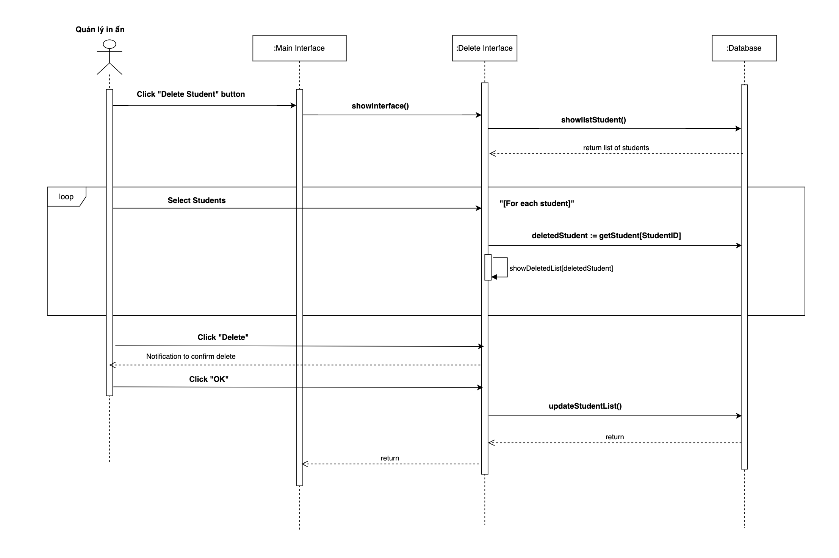

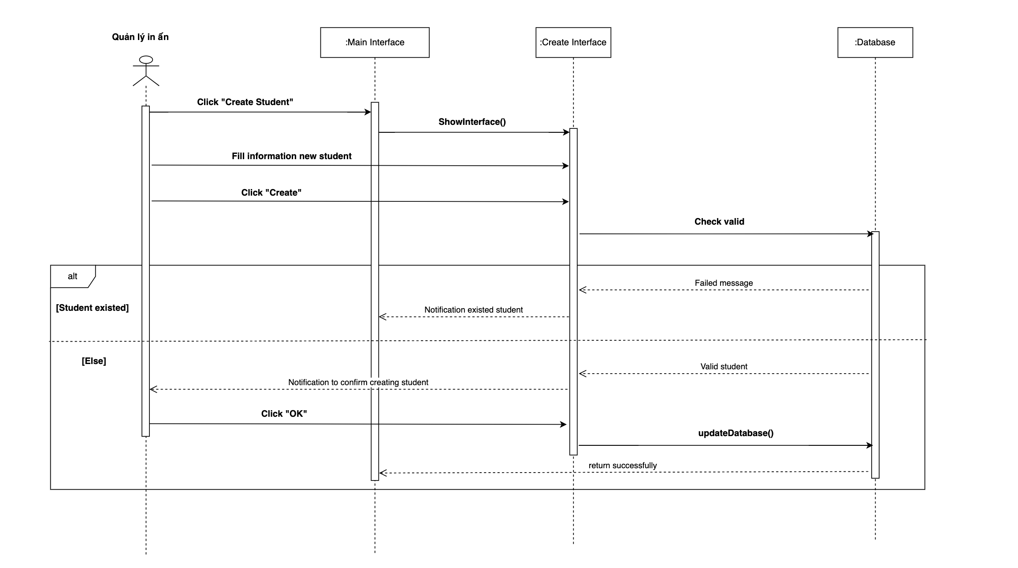

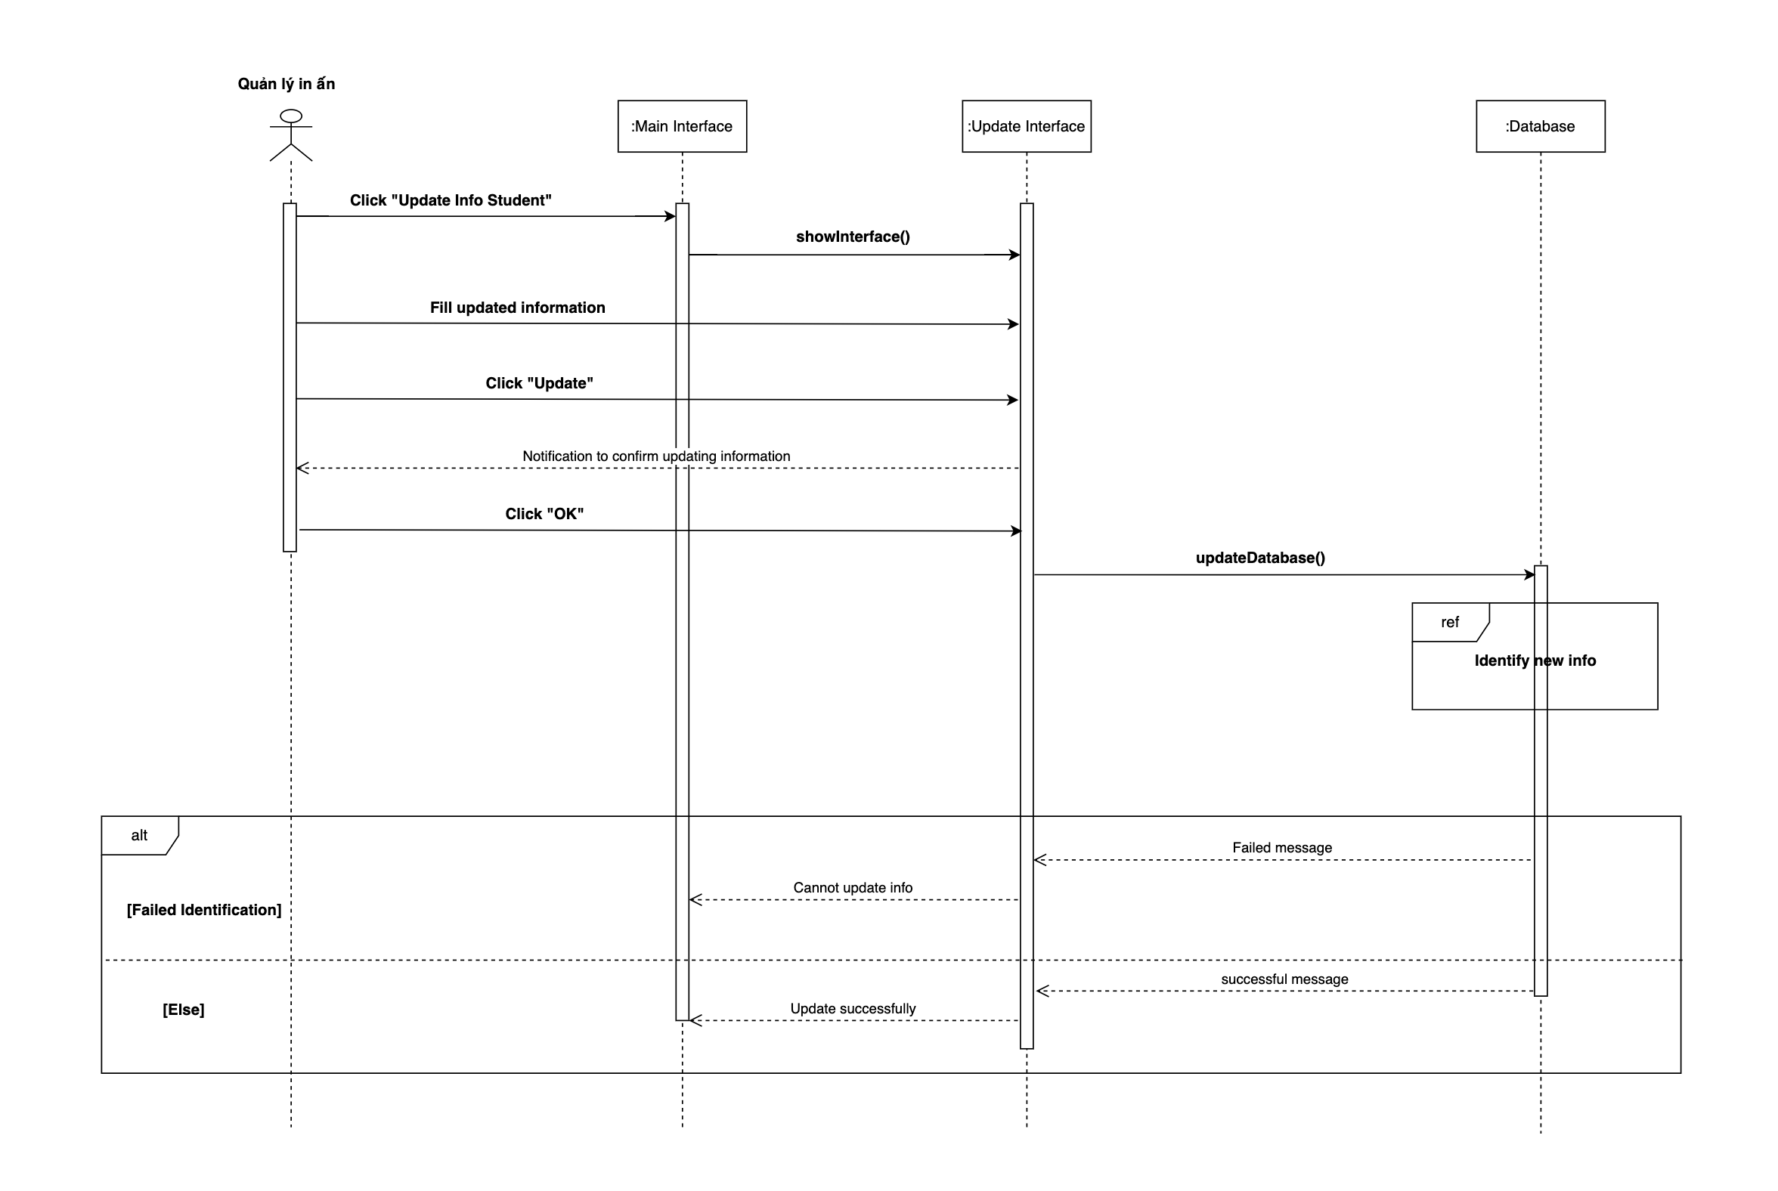

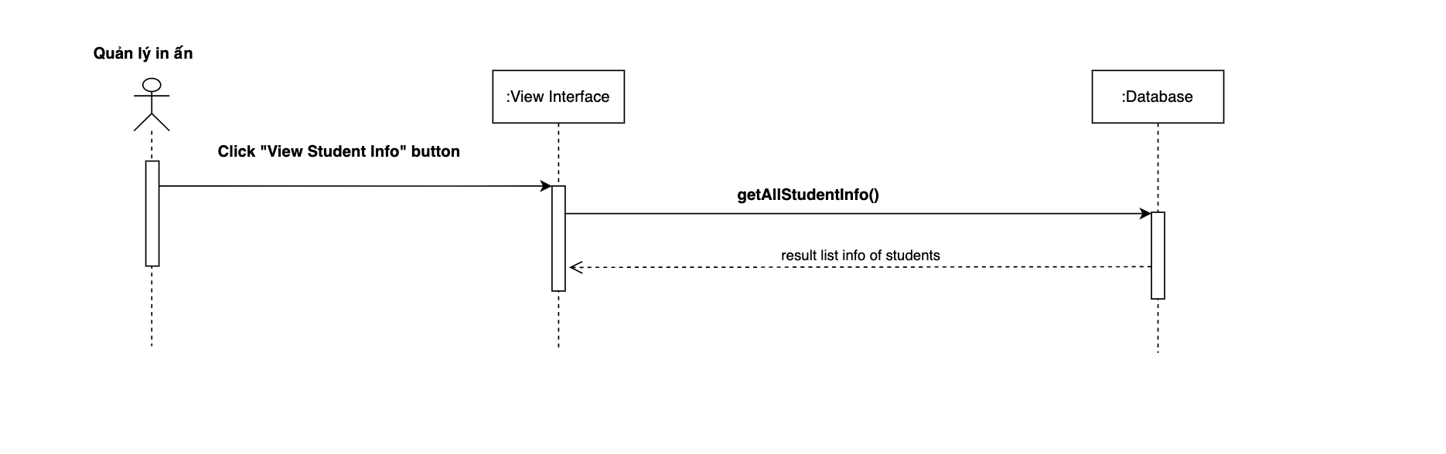

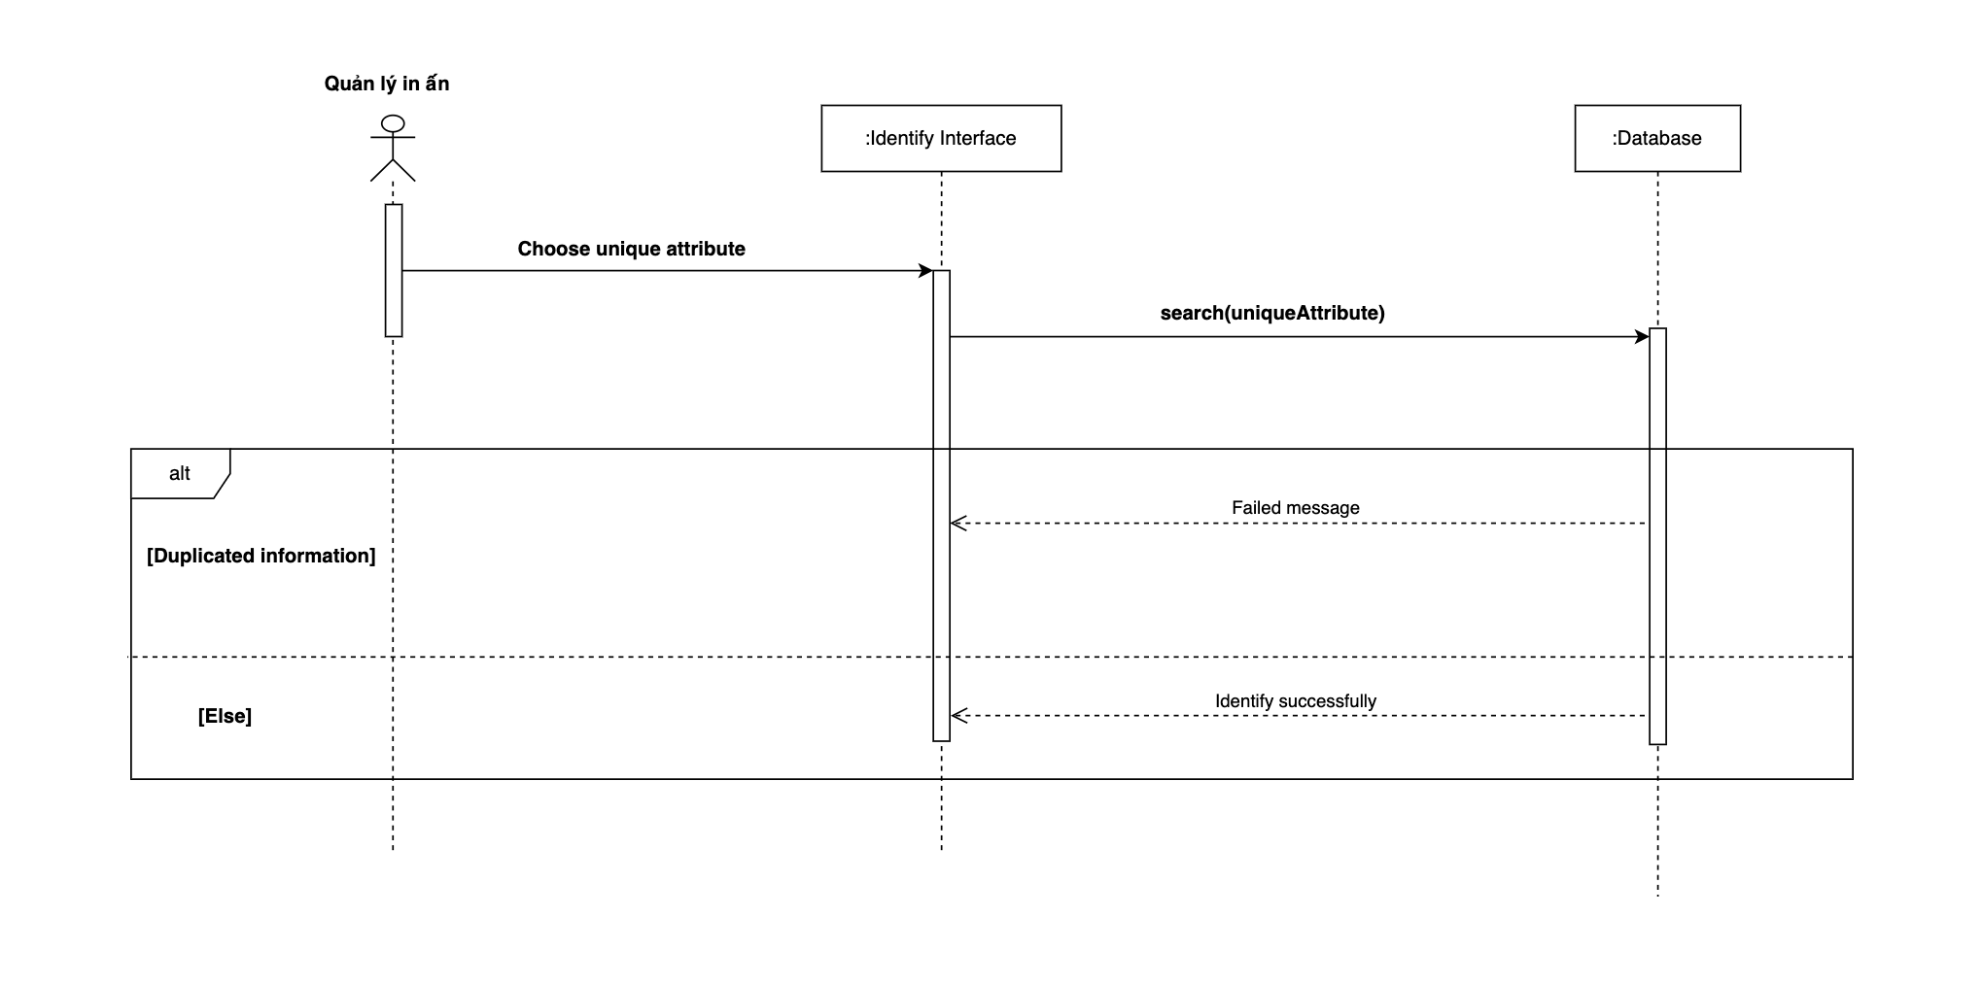

**+ Feature: Print ordering**

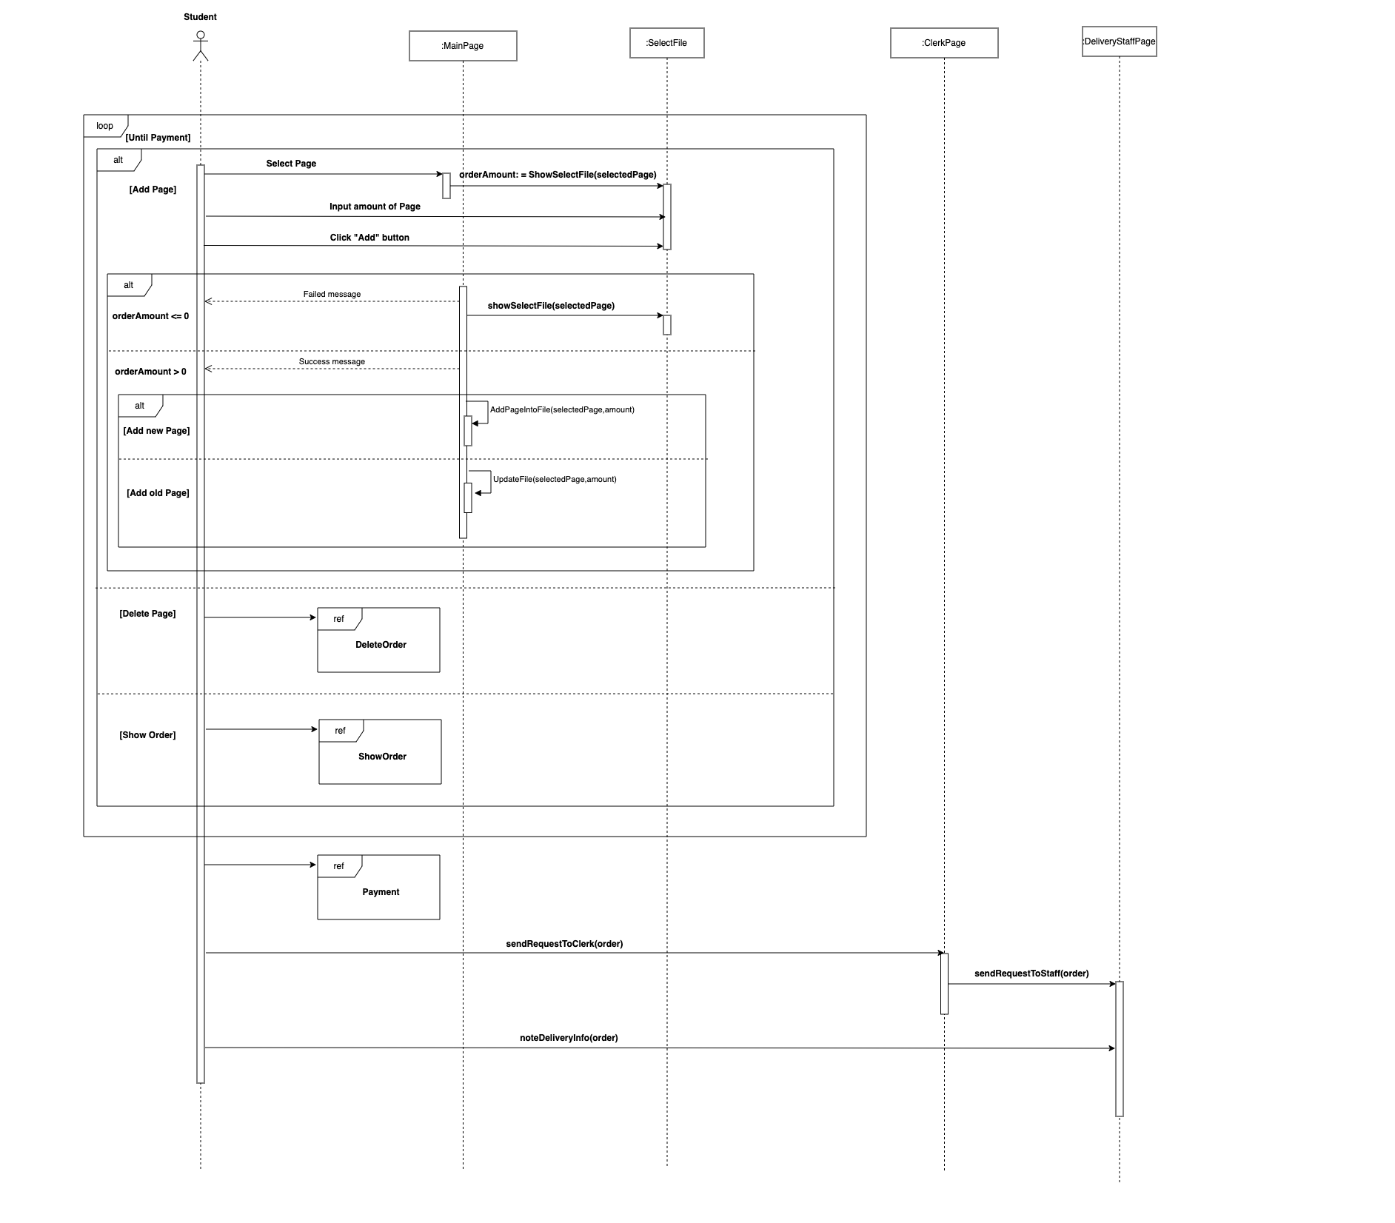

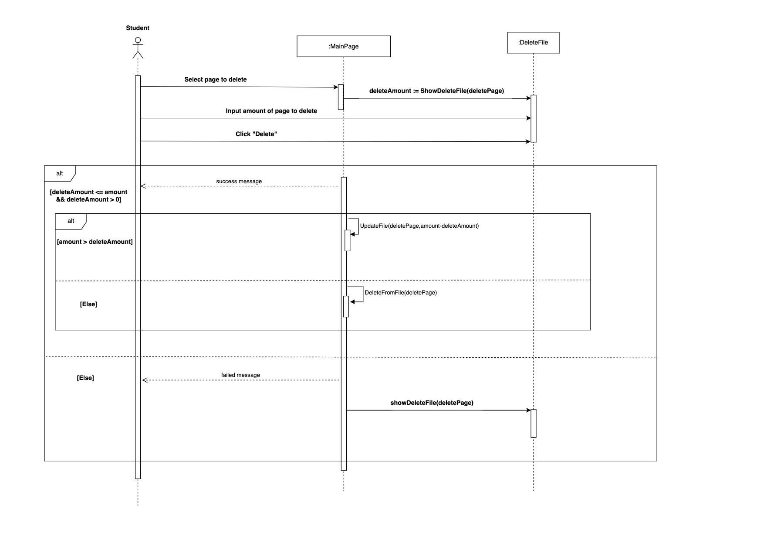

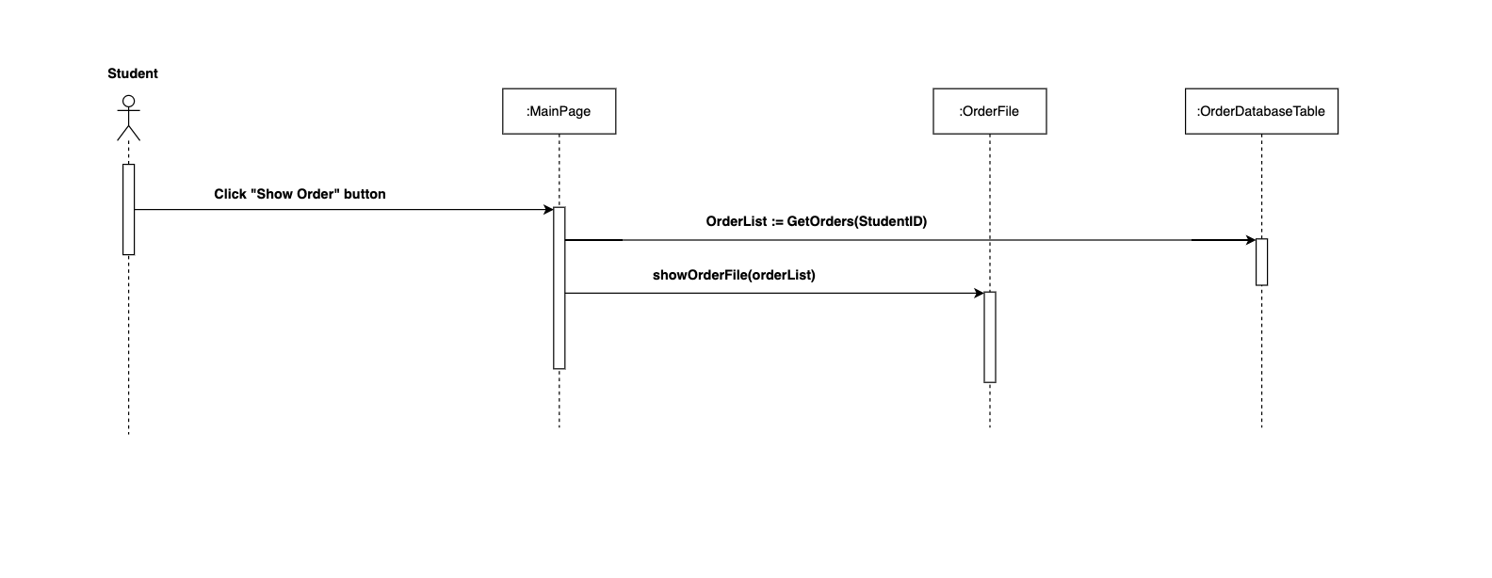

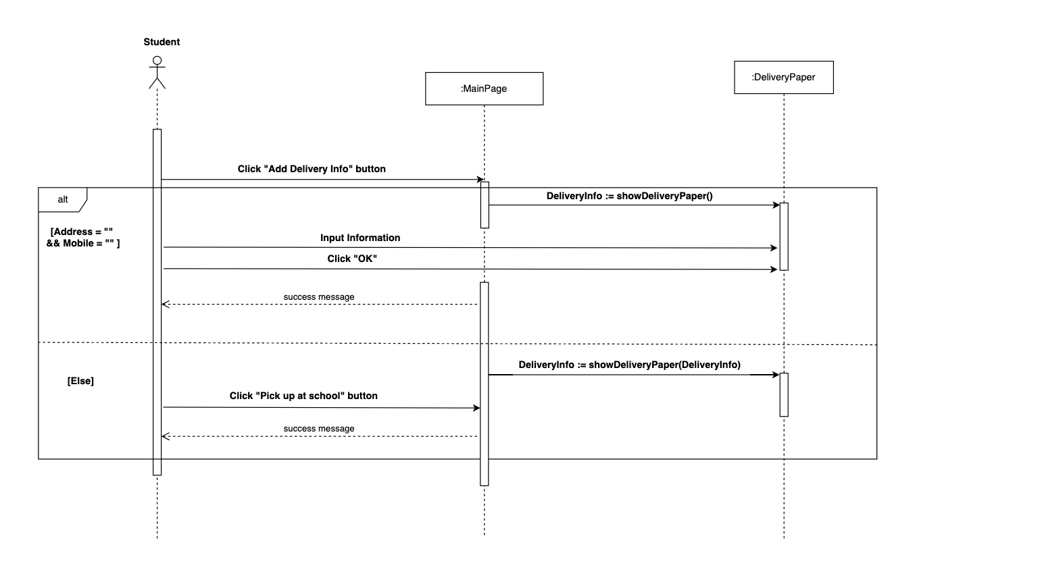

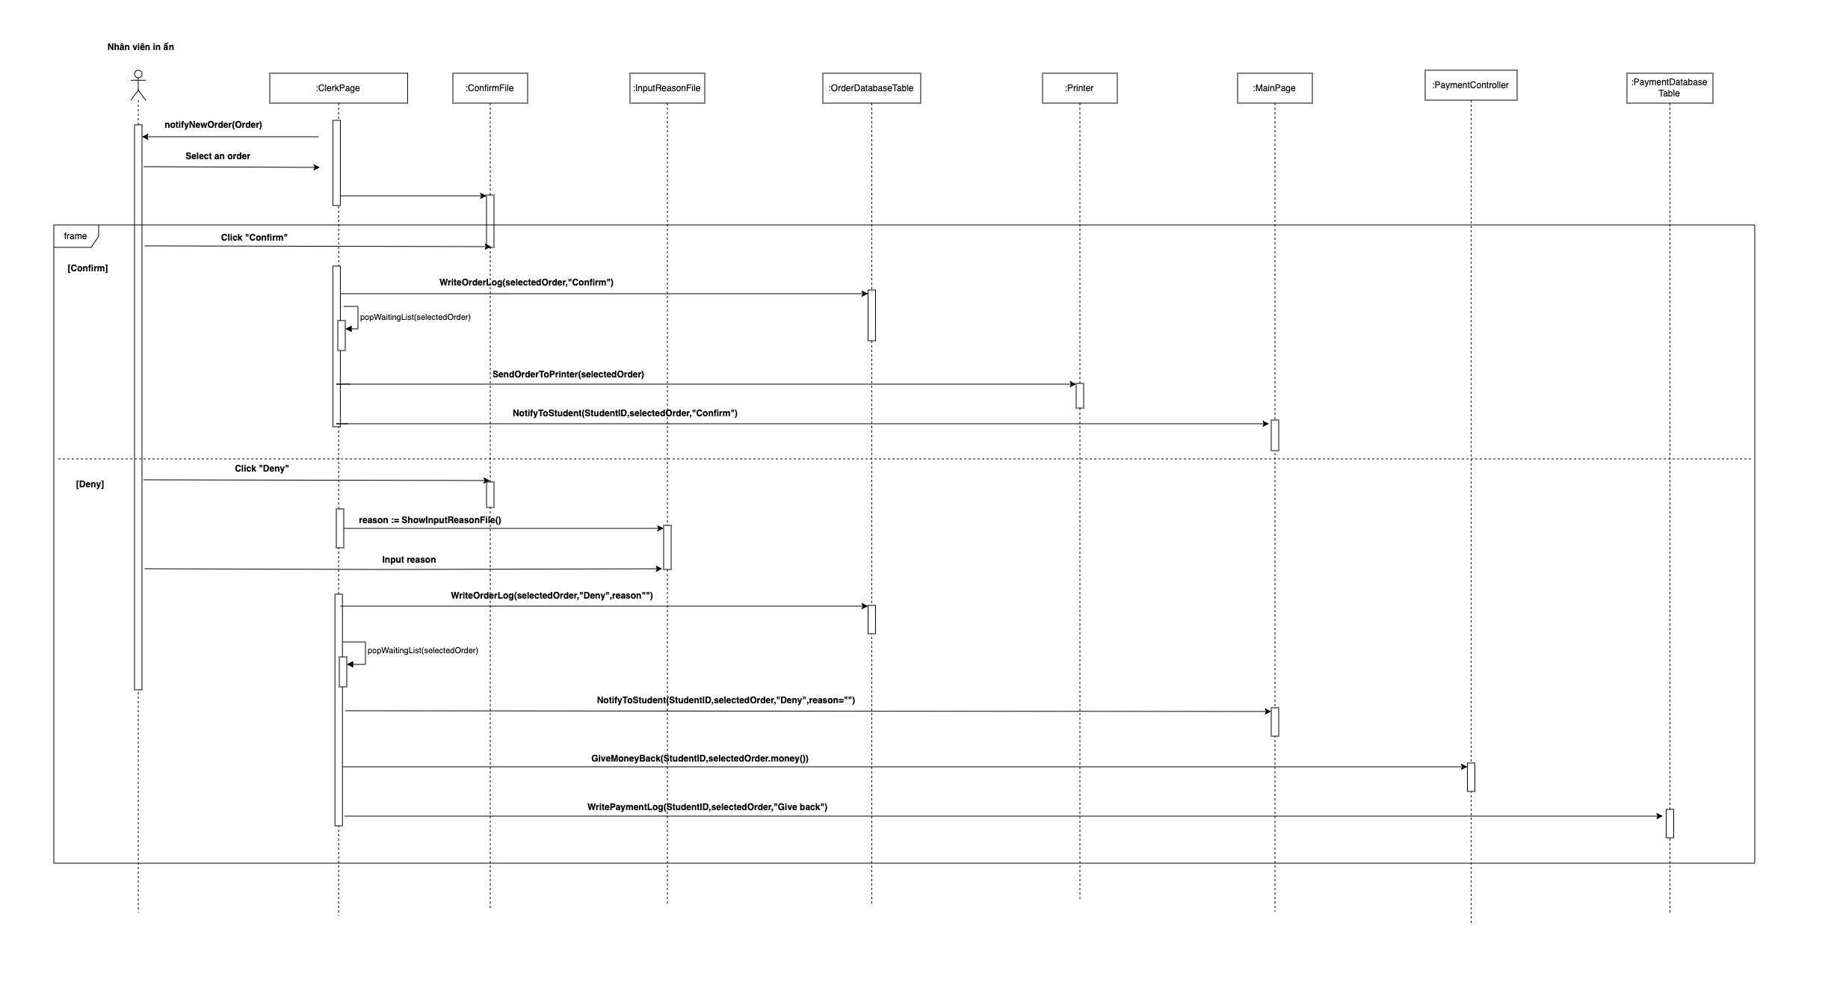

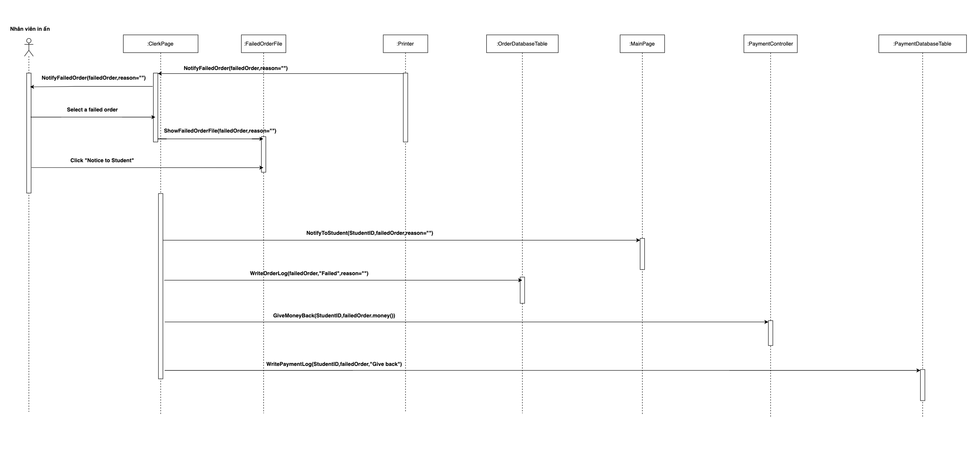

**+ Feature: Printer management**

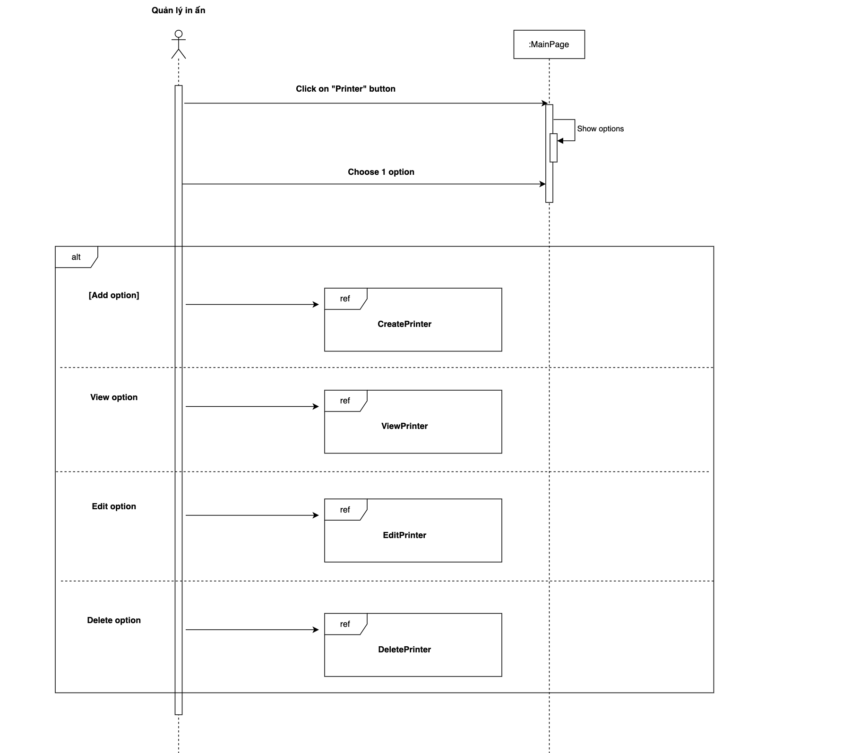

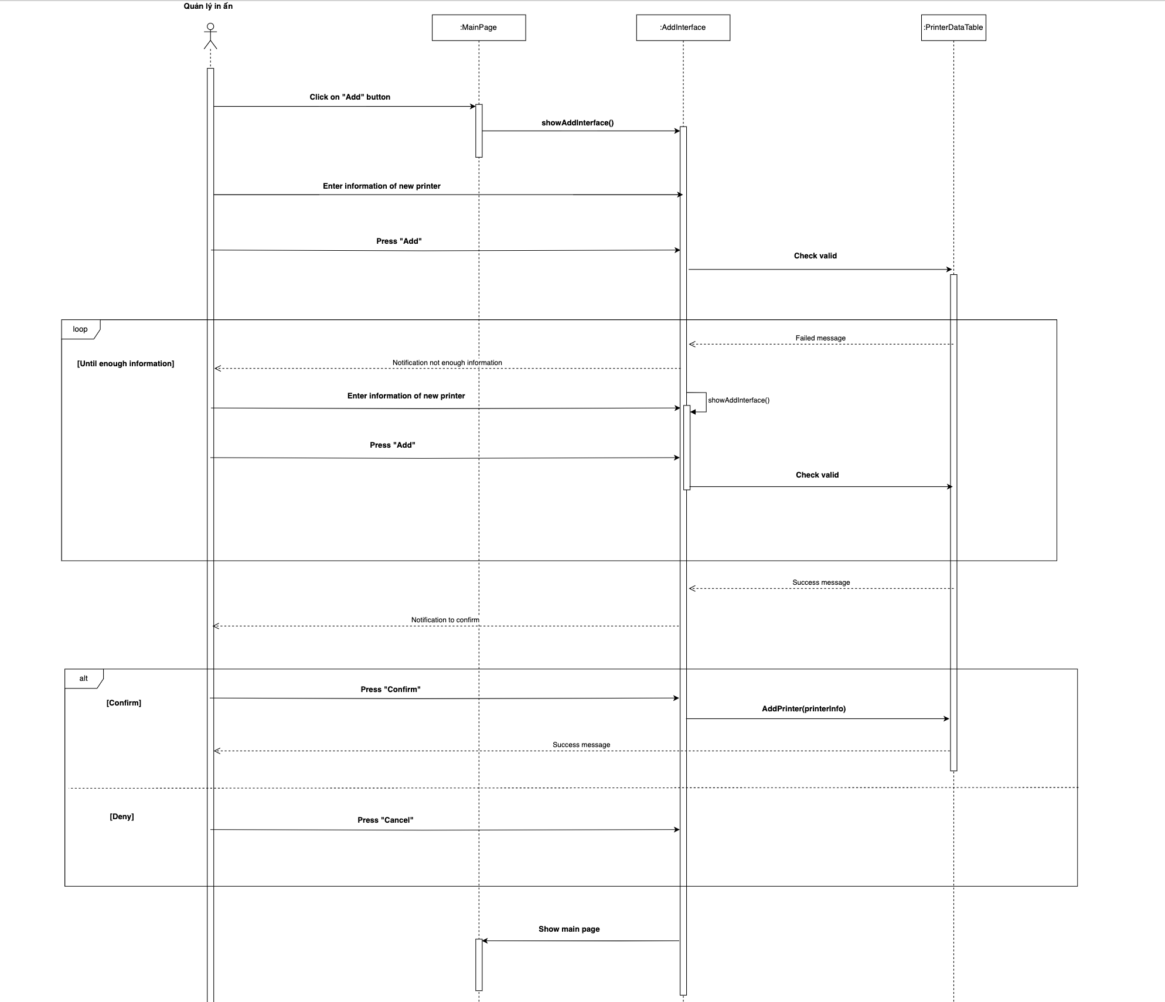

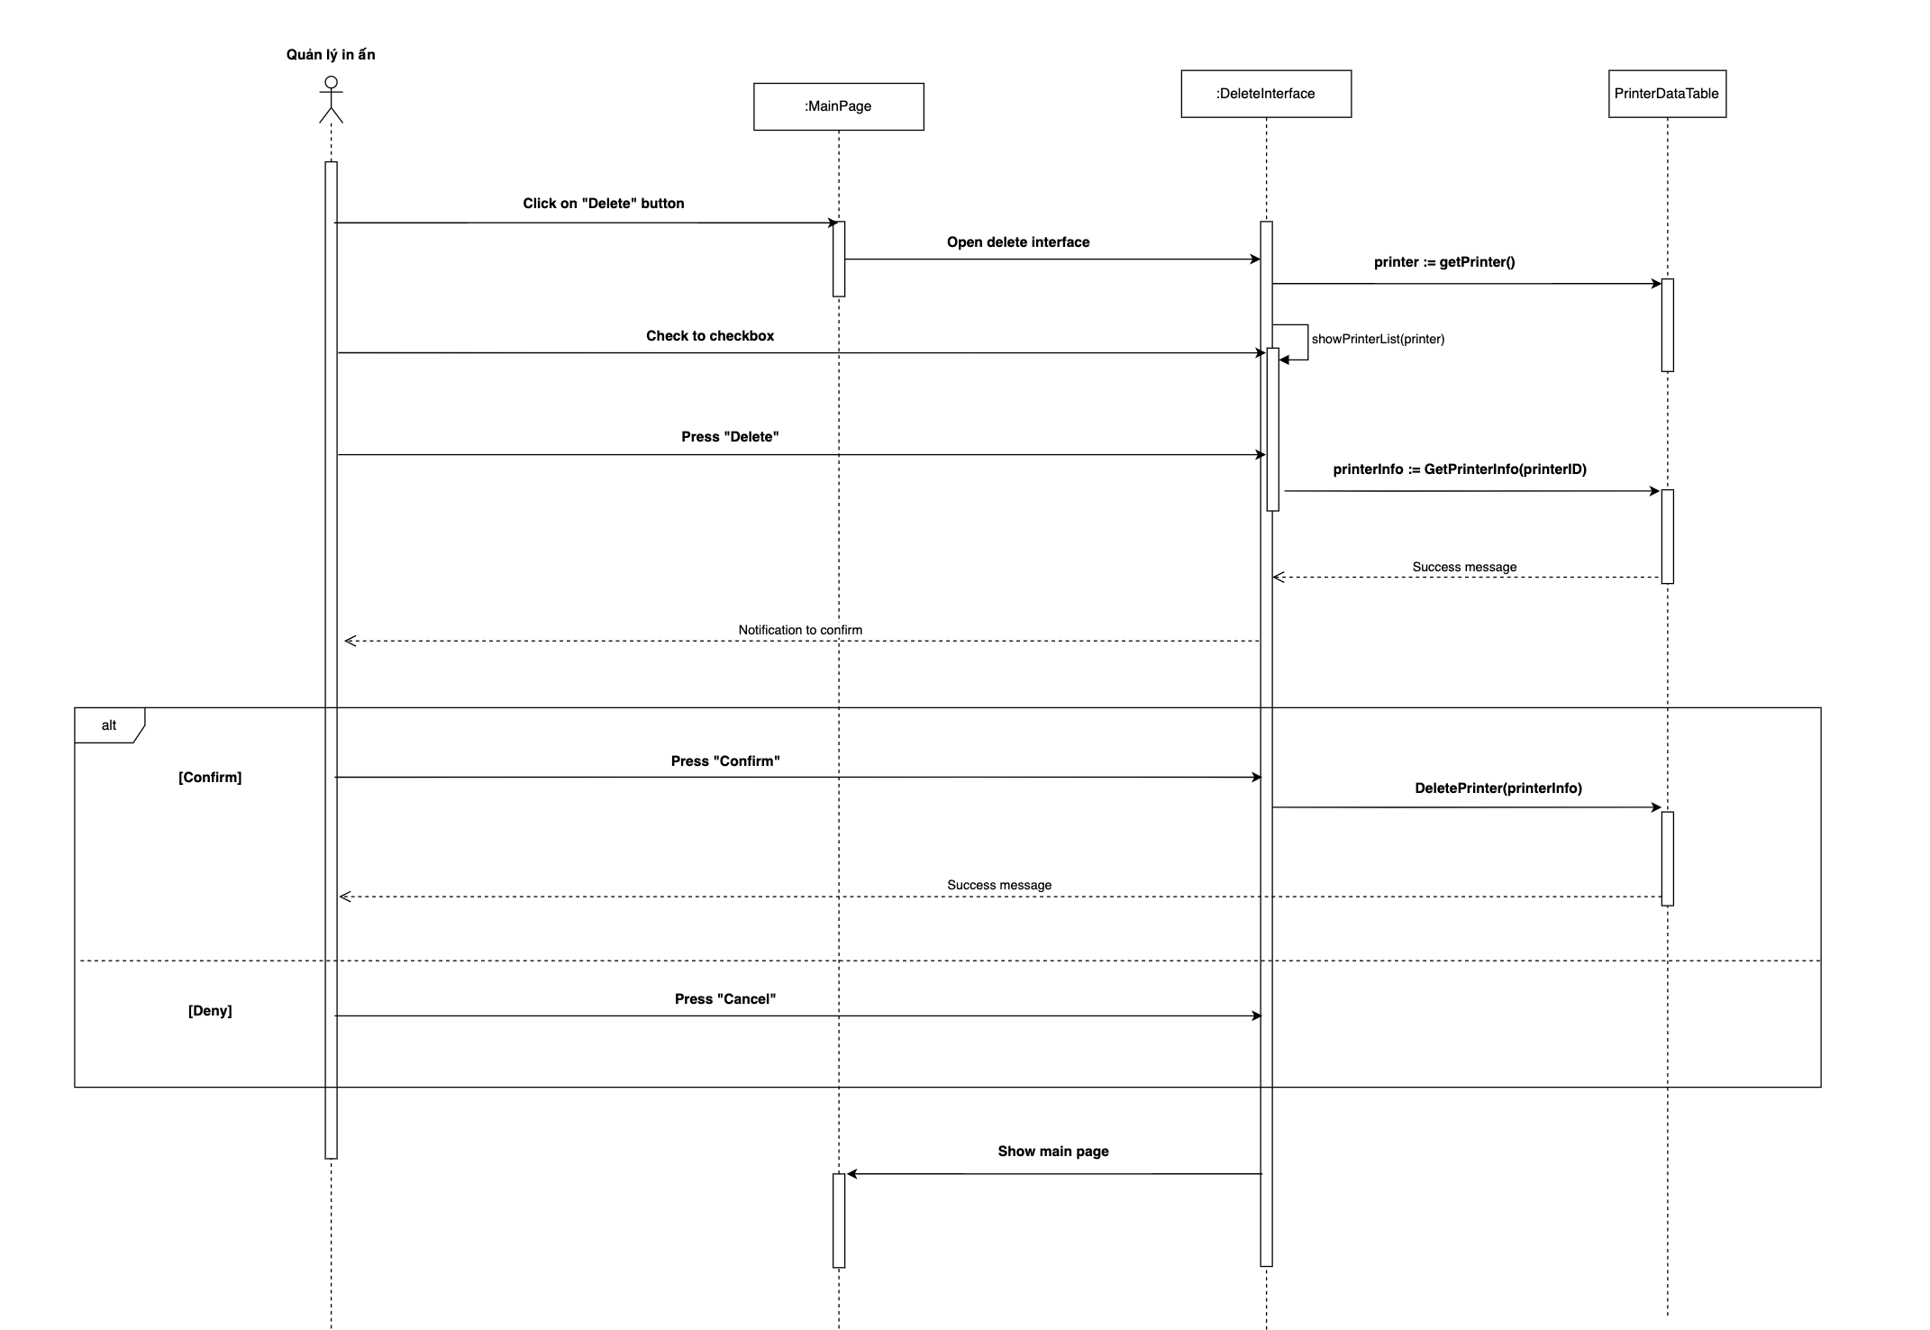

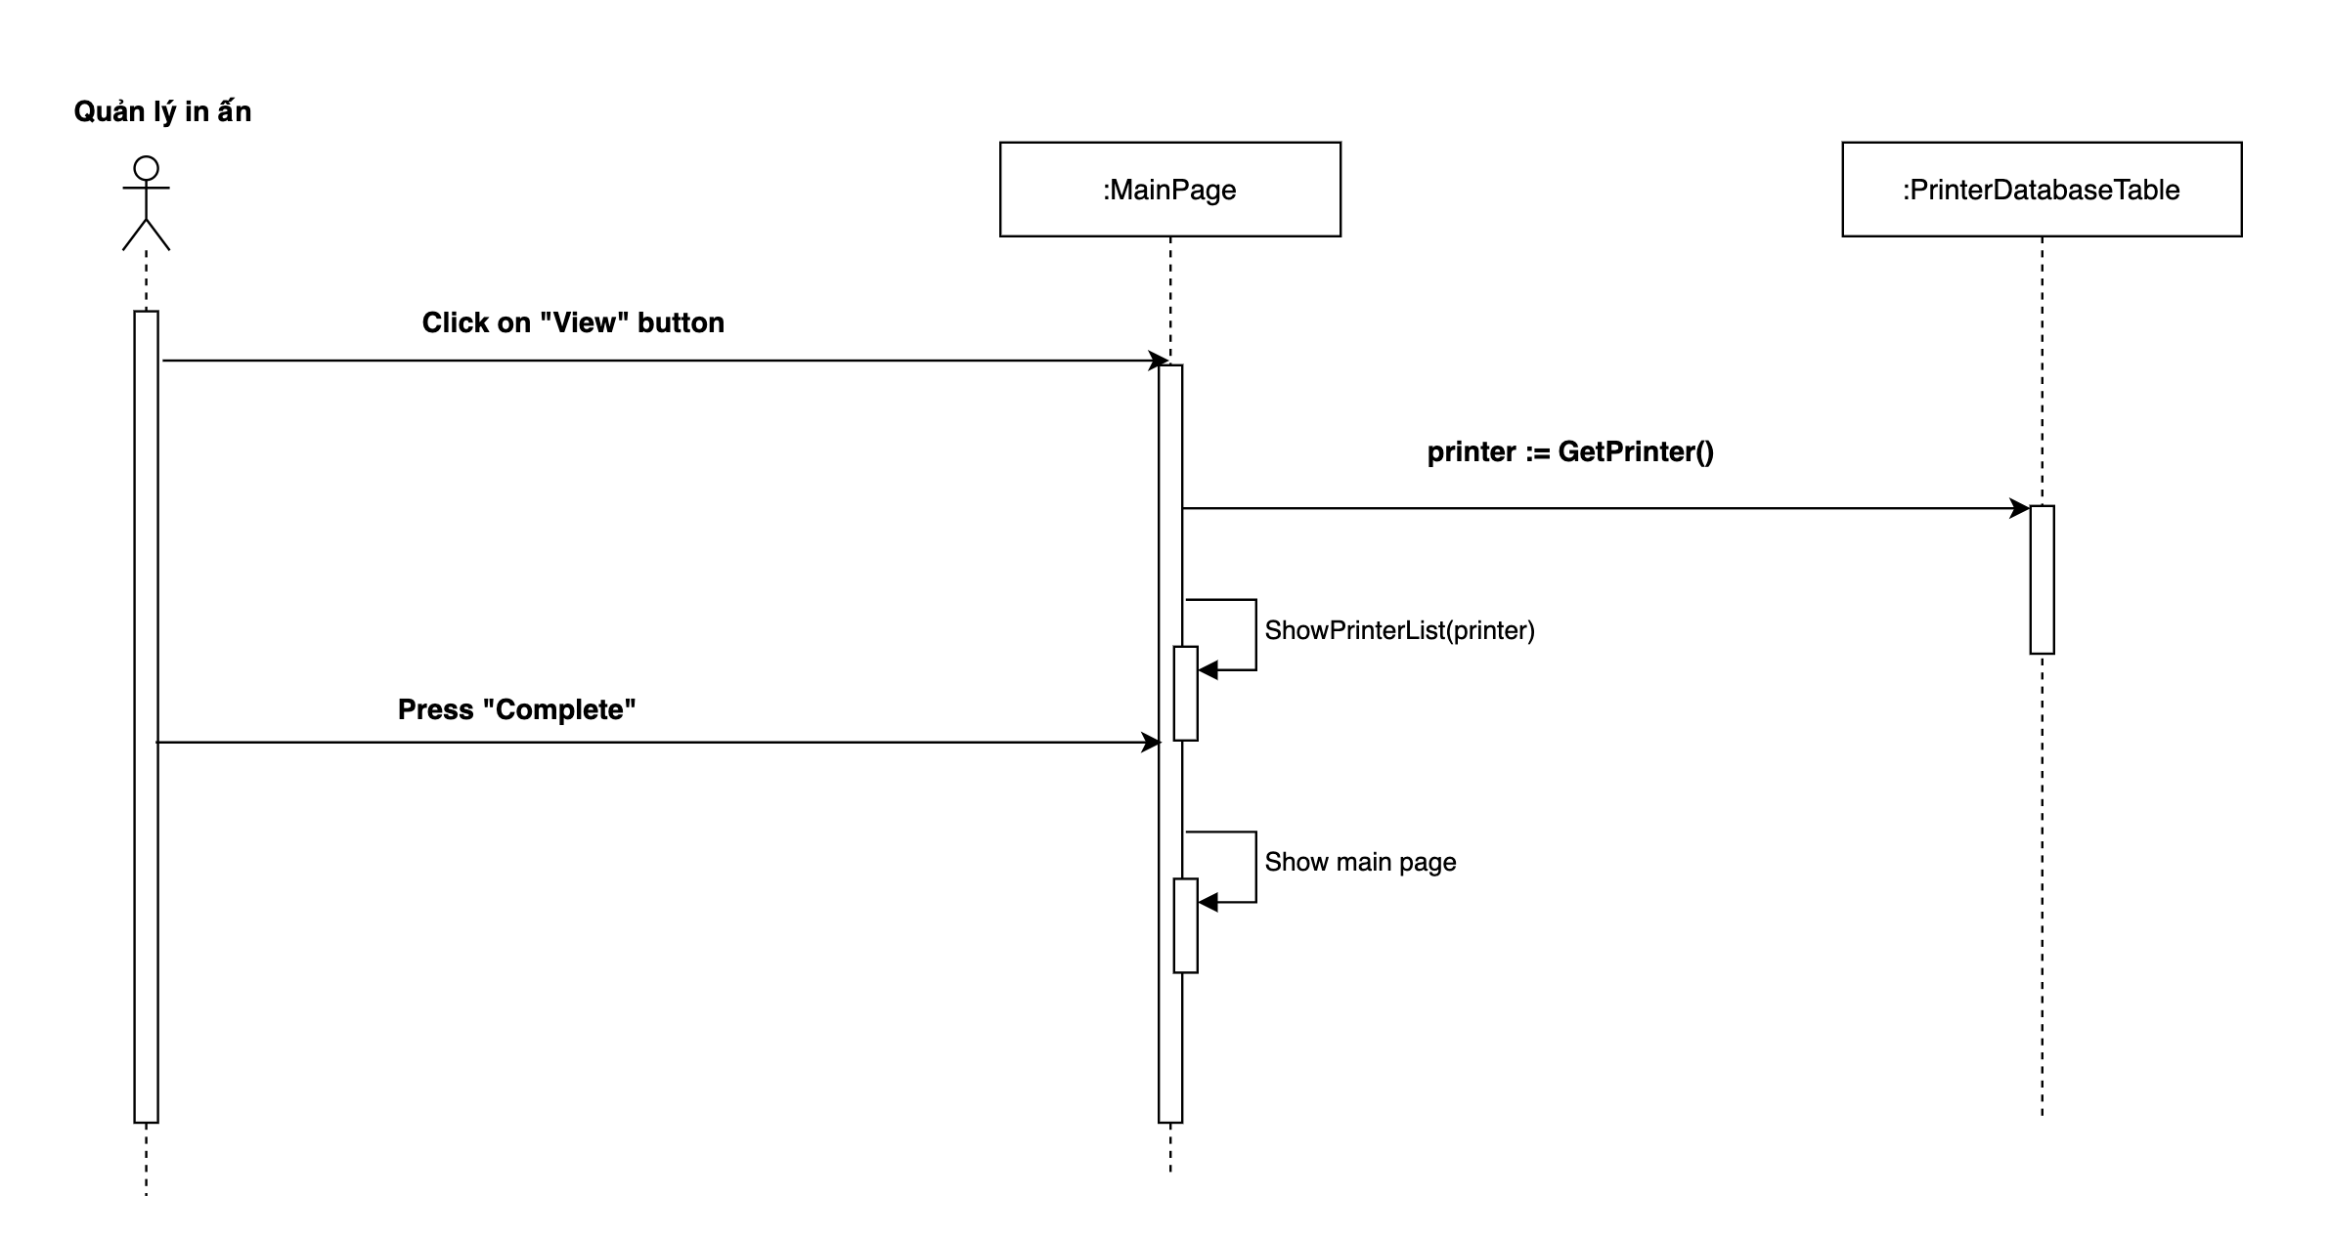

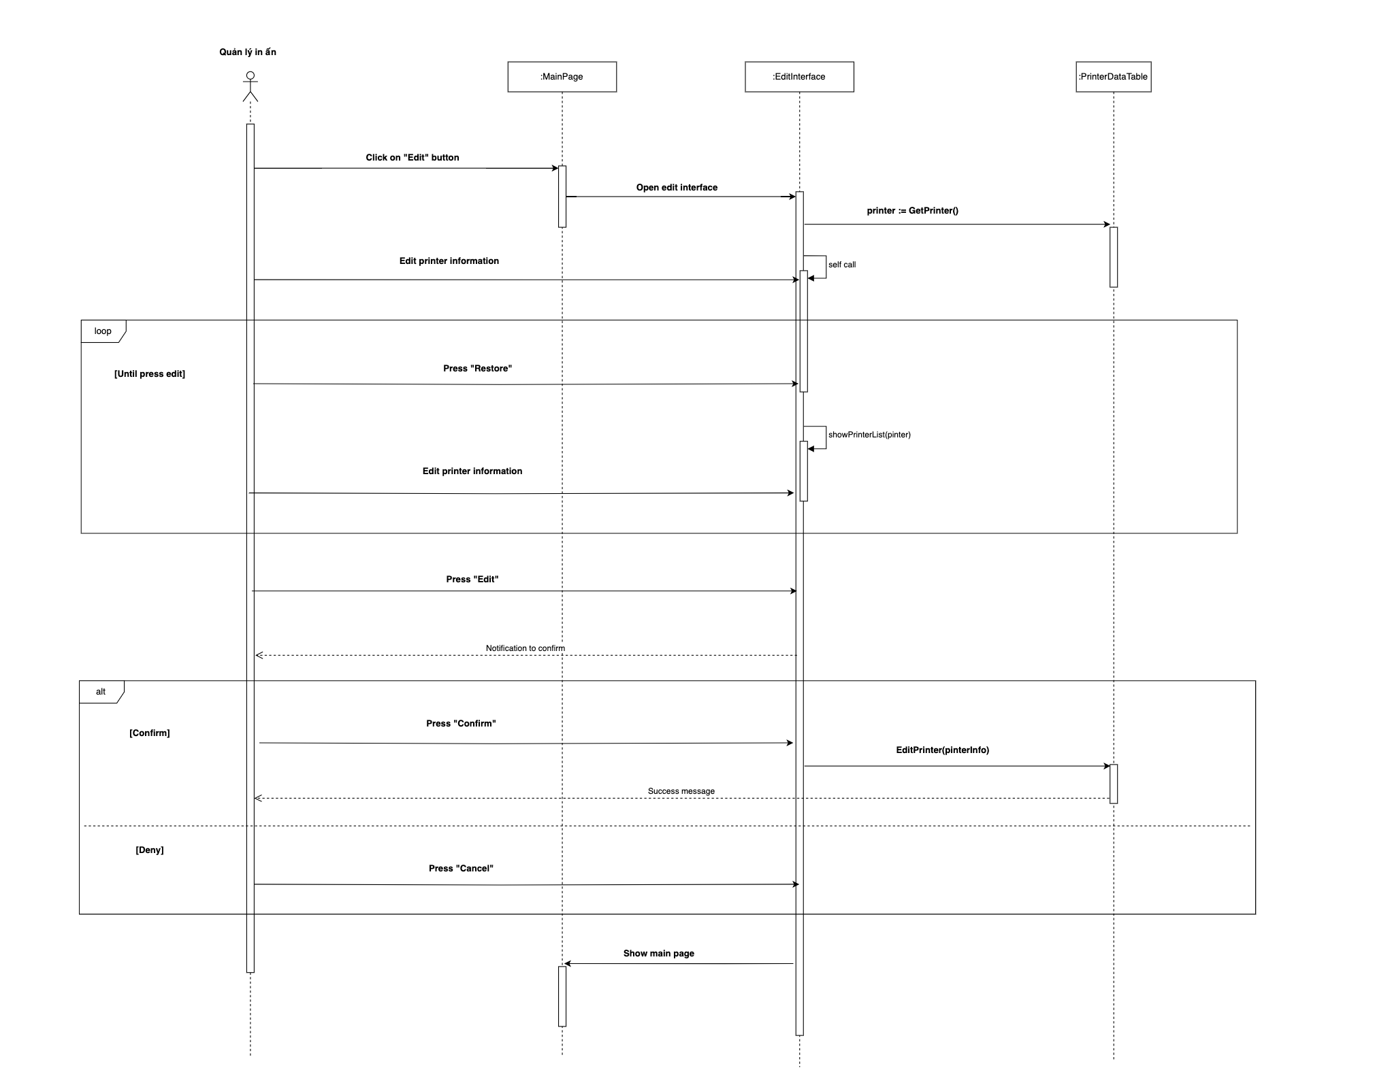

**+ Feature: Online payment**

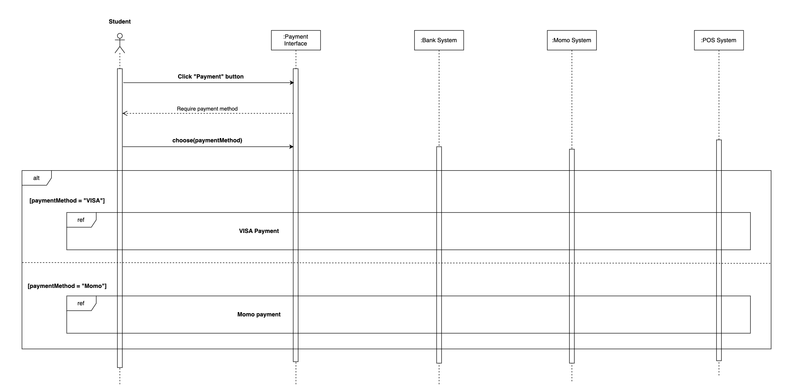

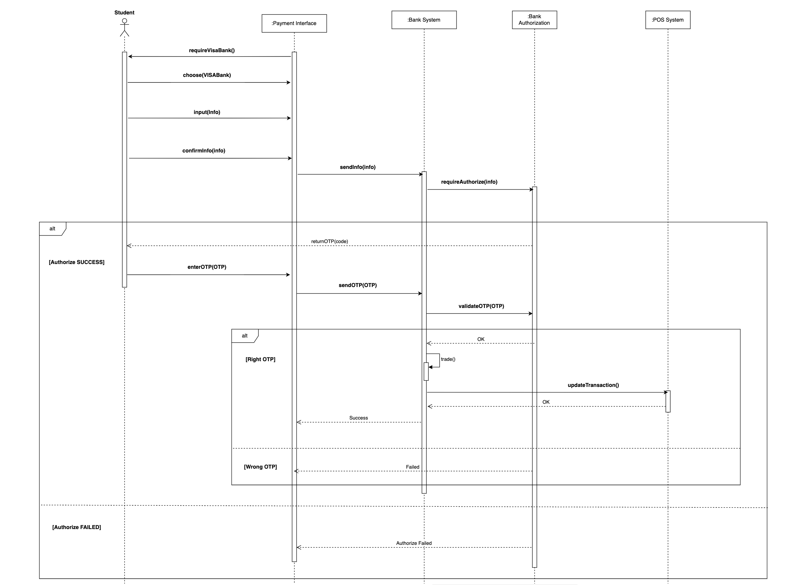

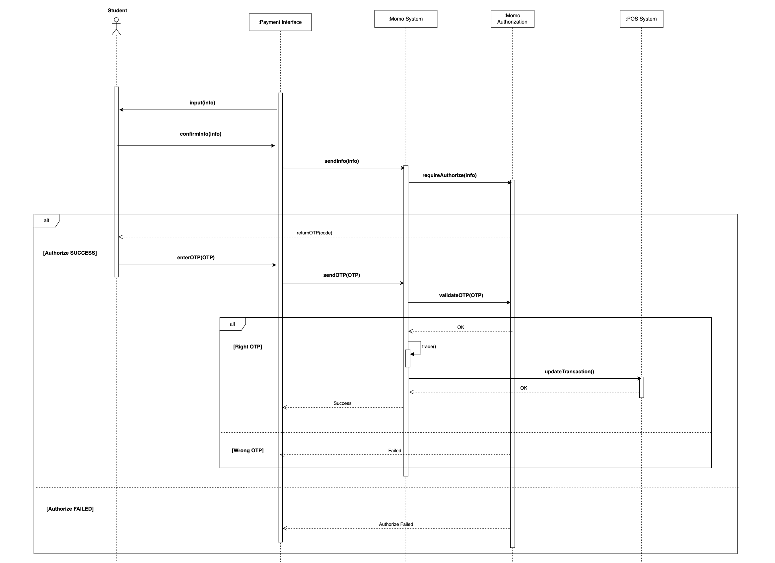

**Task 2.3. Draw a class diagram of the important module(s) chosen in Task 1.3 as comprehensive as possible.**

**+ Feature: Student management**

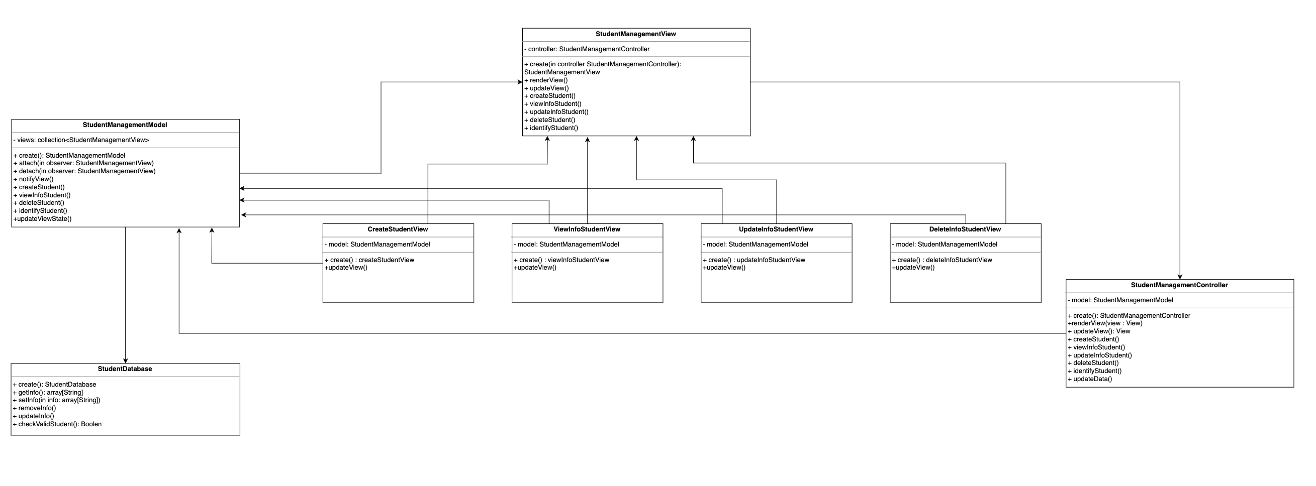

**+ Feature: Print ordering**

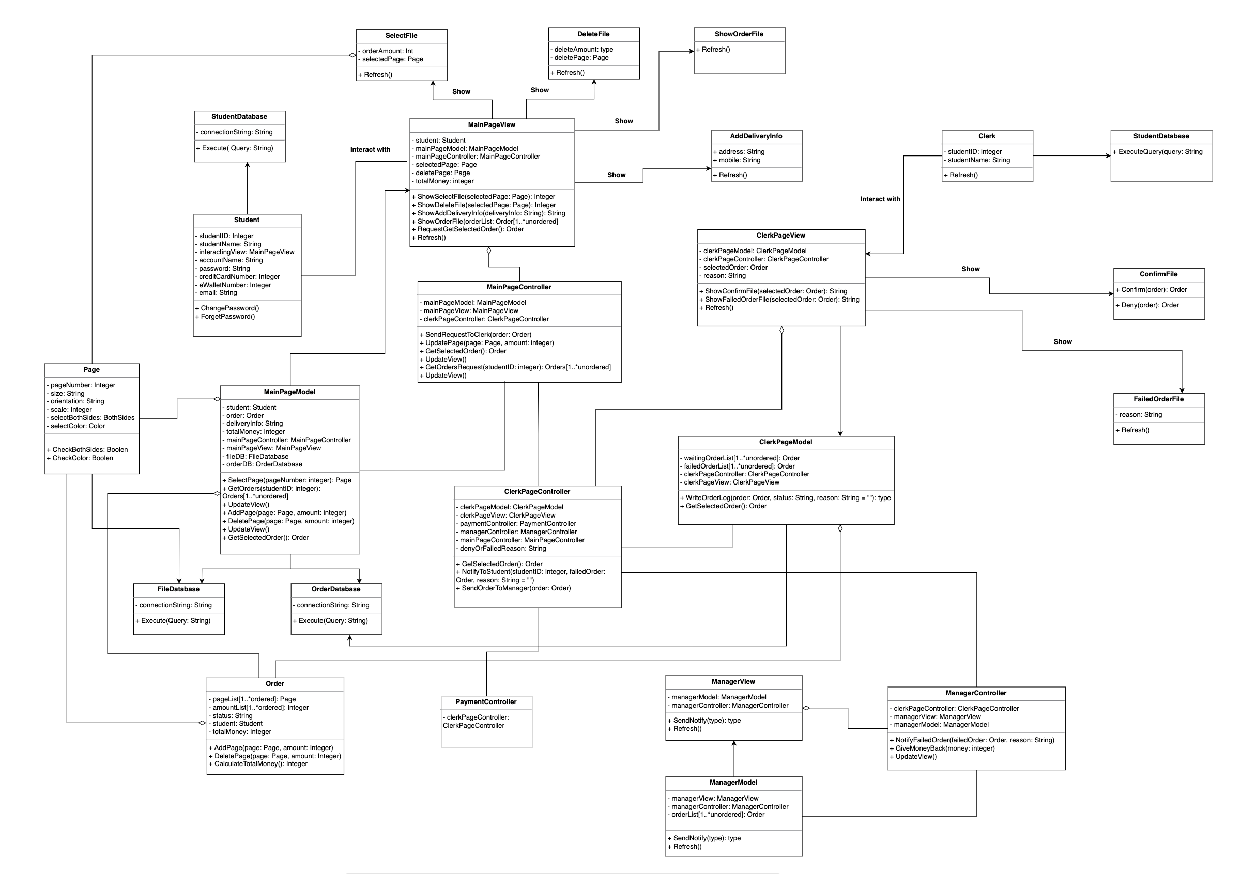

**+ Feature: Printer management**

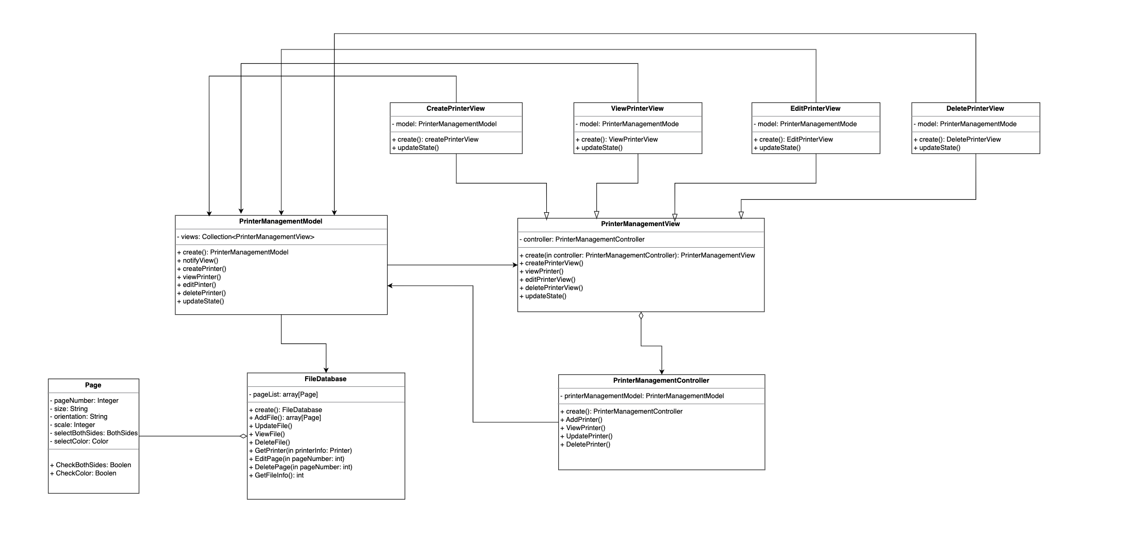

**+ Feature: Online payment**

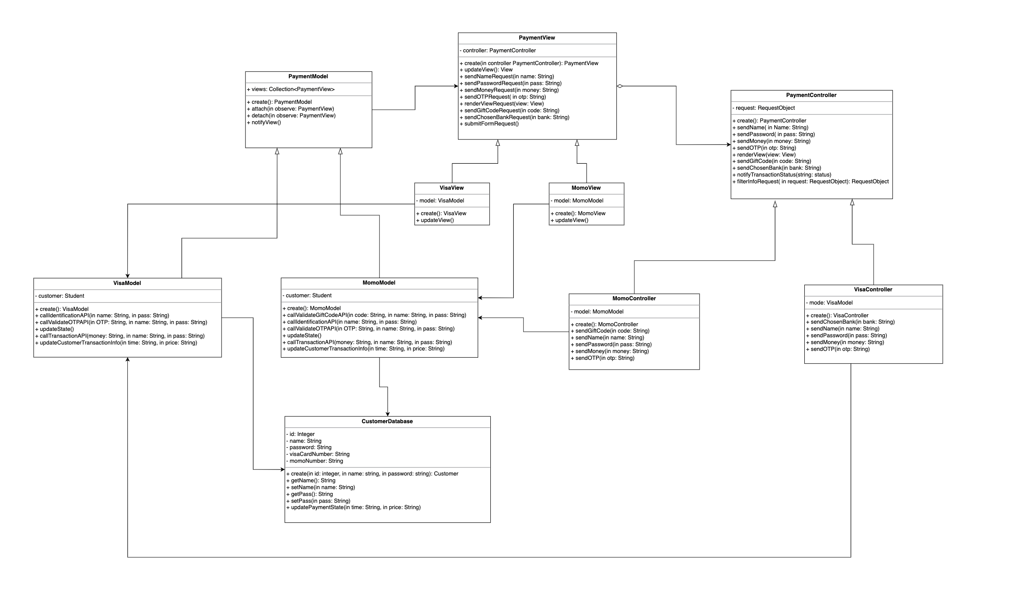

**Task 2.4. Develop MVP 1 as user interfaces of either a Desktop-view central dashboard for a particular module (the same with the module used in task 2.1). Decide yourself what to include in the view. Use a wireframe tool like Figma or Adobe XD, or Illustrator.**

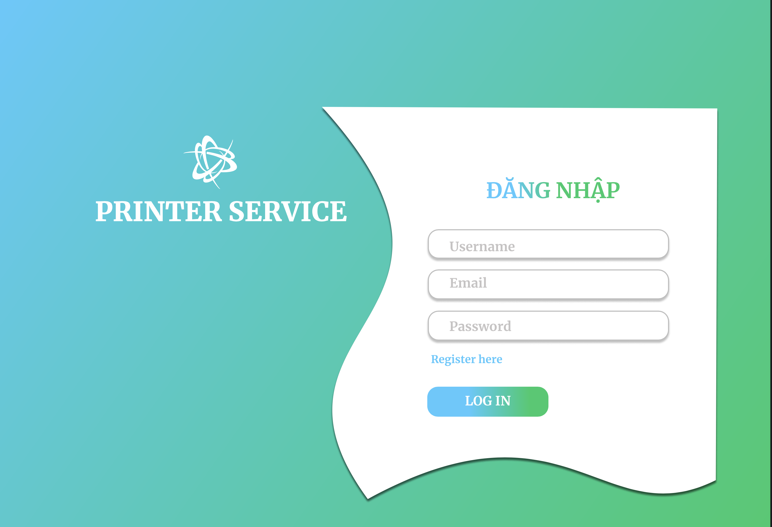

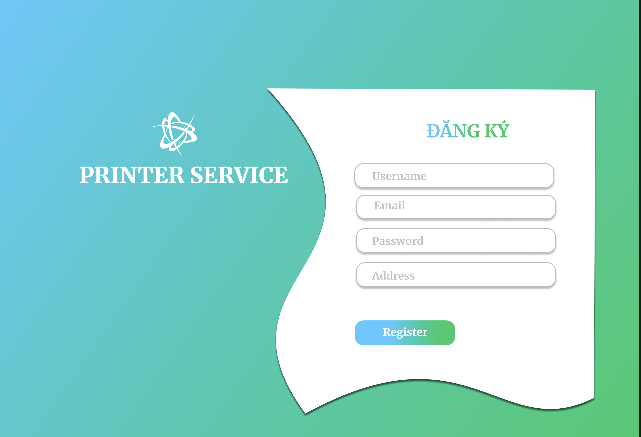

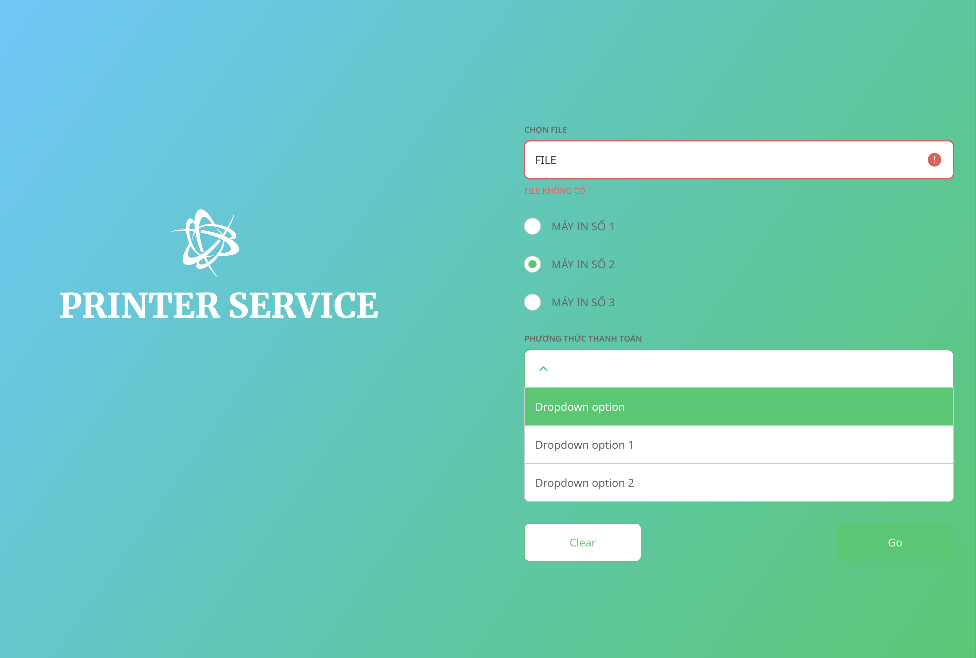

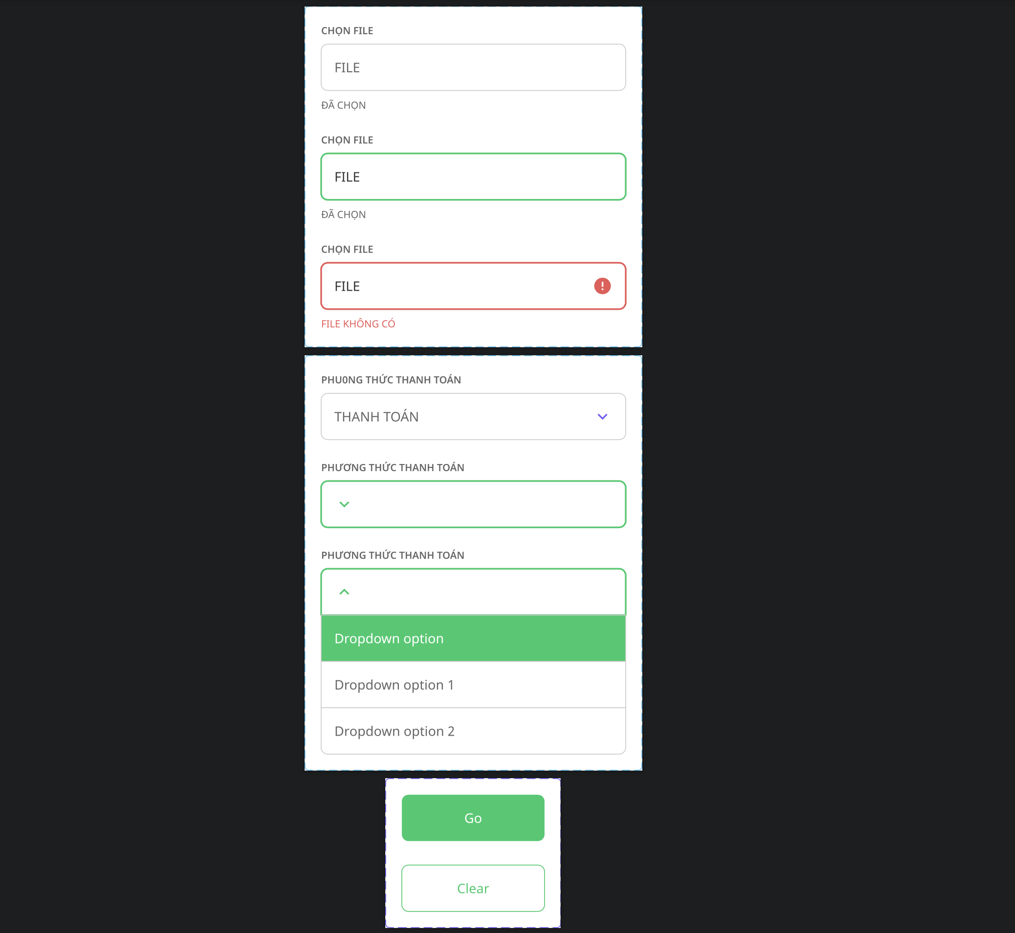

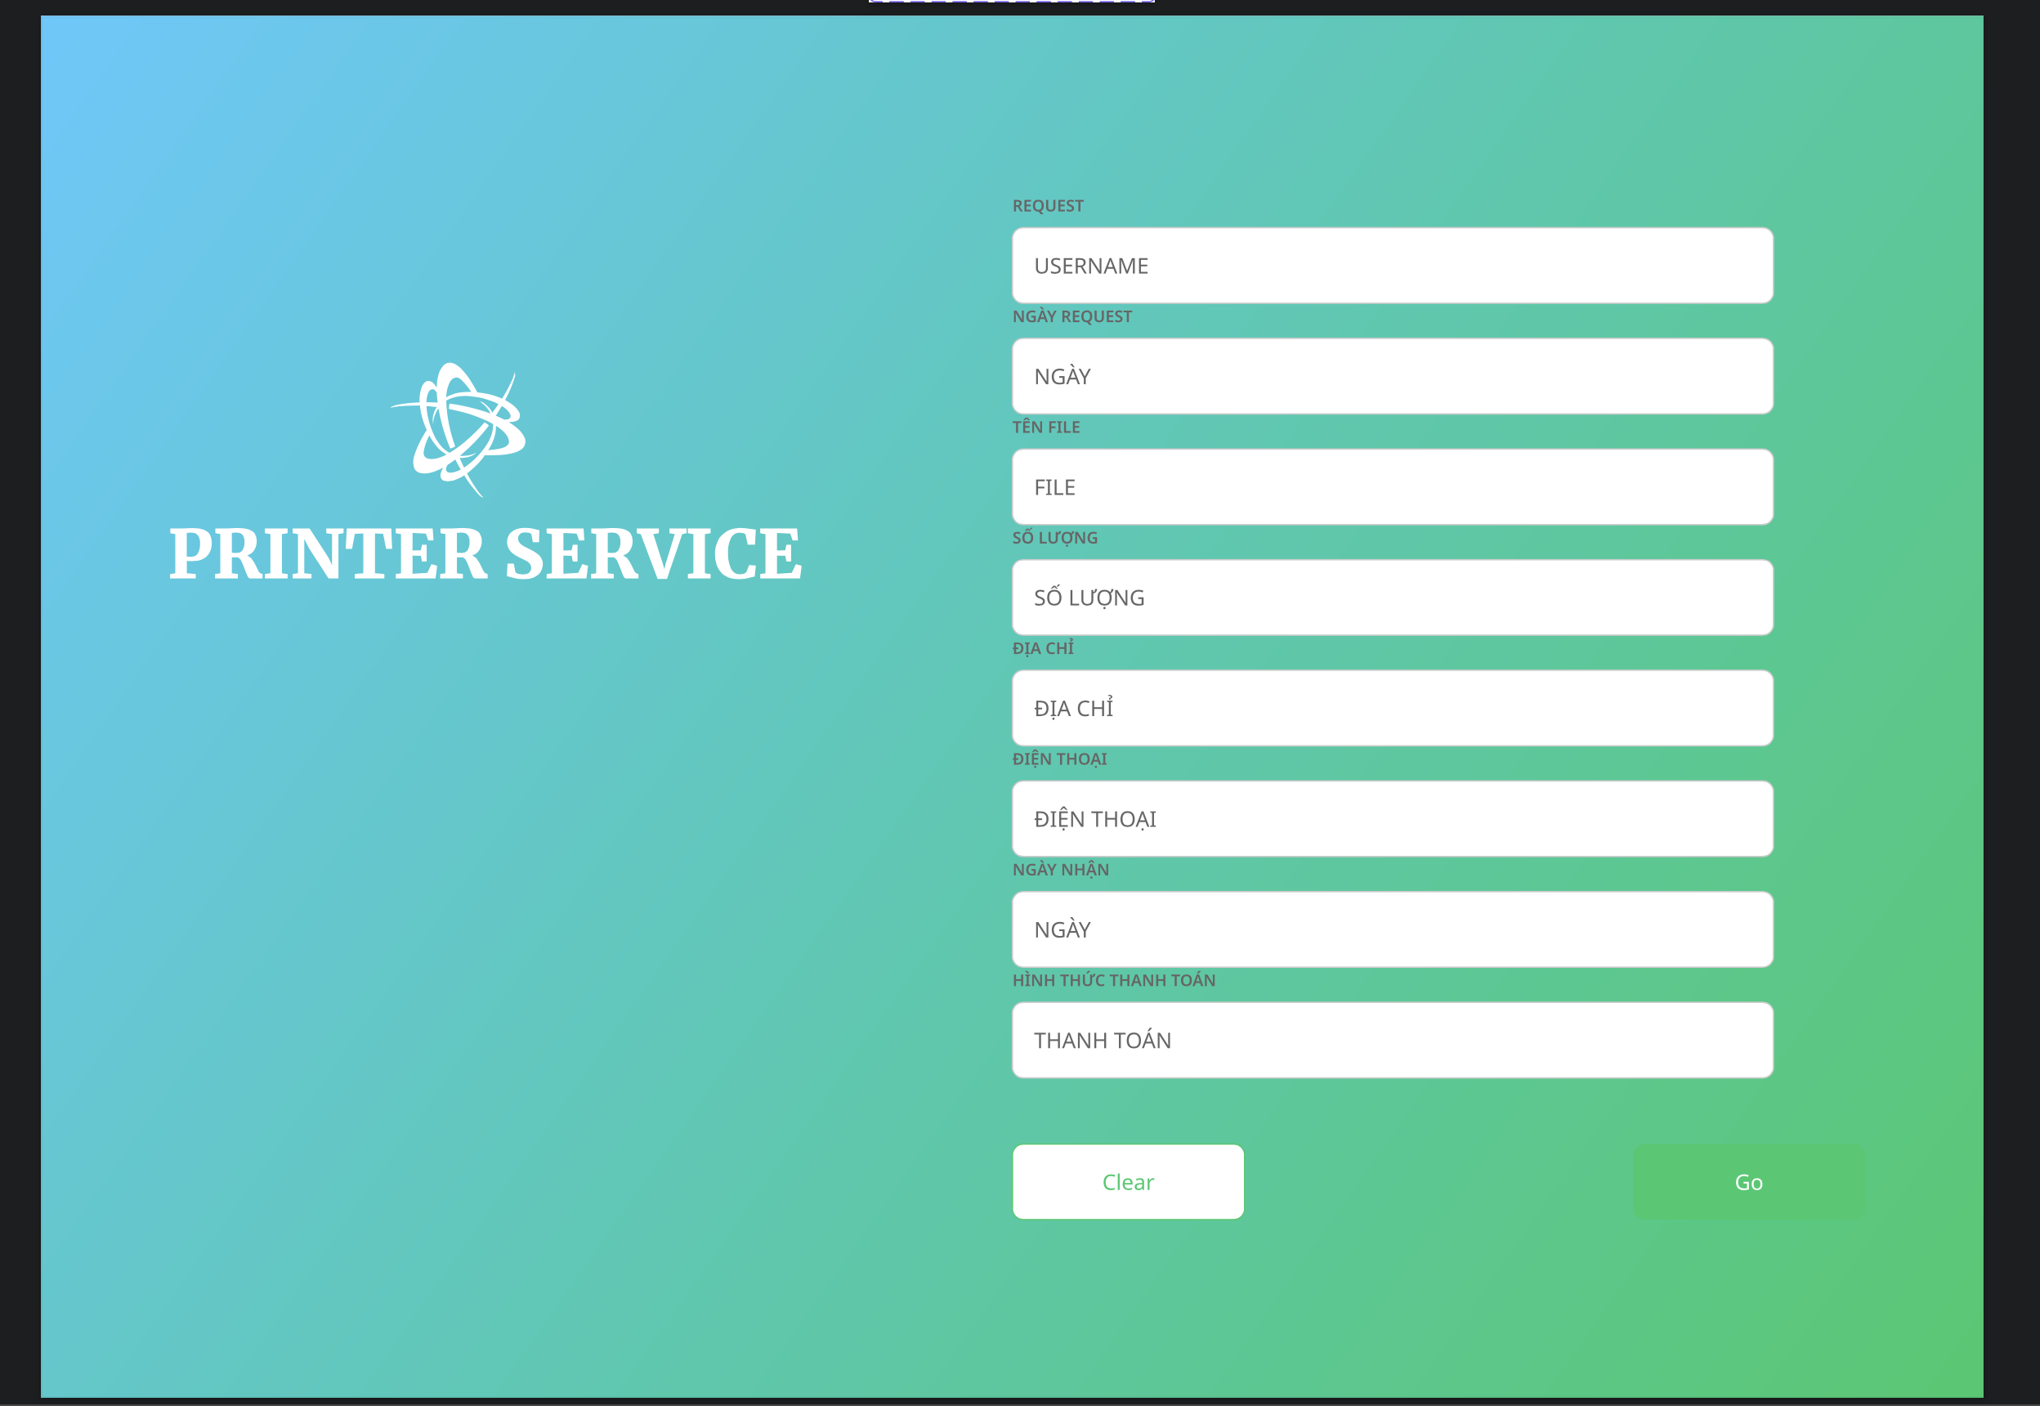

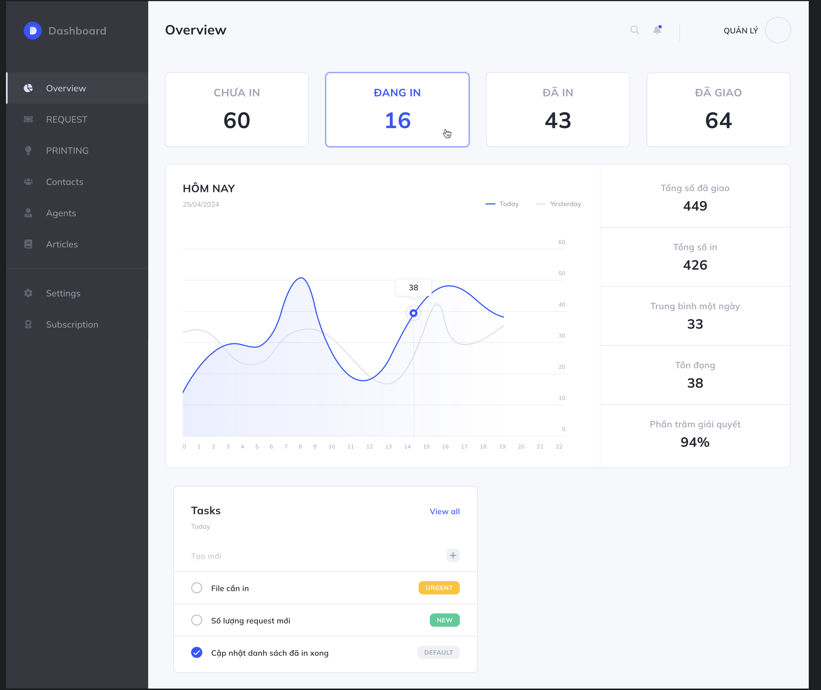

**Task 3.1. Use a layered architecture to design the HCMUT-SSPS system. Describe how will you present your User Interface. Describe how will you store your data. Describe how you will access to external services/ APIs.**

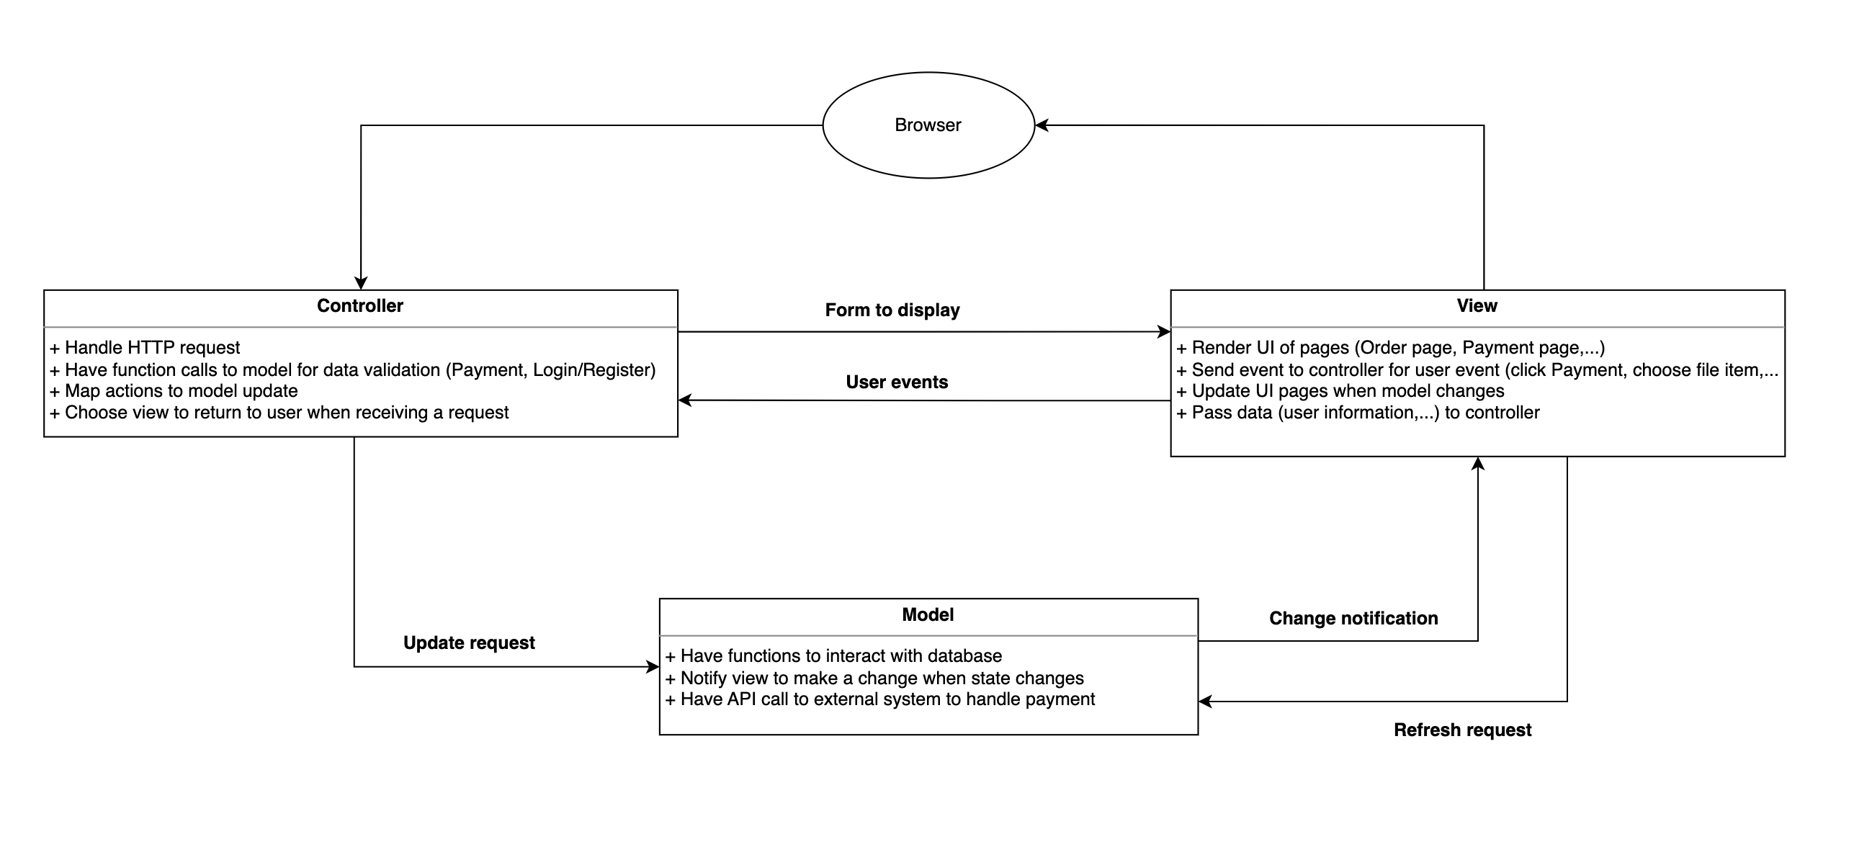

|  |  |
| --- | --- |
| **Tên** | **Chi tiết kiến trúc MVC** |
| Mô tả | - View:   * Render các element UI của các trang khác nhau: * Render các thành phần print, file,... của trang order * Render ra form, button,... của trang thực hiện payment * Render ra các form để thực hiện các hành động CRUD đối với các trang quản lý máy in, quản lý file in, đơn đặt in,... * Render ra các form đăng nhập hay đăng ký của người dùng,... * Tương tác với người dùng bằng các xử lý các sự kiện tự động ngay trong view: * Các slider tự động. * Hiện ra Dropdown menu khi xử lý sự kiện click vào menu của người dùng. * Gửi các sự kiện thực hiện bởi người dùng về cho controller.   Ví dụ:   * Gửi các sự kiện chọn, click, submit form,... của người dùng về controller khi thao tác với các element của trang web. * Truyền dữ liệu vào các request gửi về cho controller để thực hiện xử lý các logic của ứng dụng: * Truyền dữ liệu về email, studentID, mật khẩu,.. gửi về cho controller. * Truyền dữ liệu về các thông tin file in, đơn đặt in, địa chỉ nhận hàng được thêm hay xoá,... * Khi được thông báo các thay đổi trạng thái từ model, thực hiện truy xuất dữ liệu từ model để thực hiện refresh lại view và update view mới.   - Controller:   * Trả về một view tùy theo trang được request. * Gọi các hàm từ model để thực hiện các thao tác trên dữ liệu: * Sử dụng các phương thức của model để thực hiện: * Cập nhật file in, đơn đặt in, máy in, giao dịch thanh toán. * Xóa file in, đơn đặt in, máy in, giao dịch thanh toán. * Sửa chi tiết của thông tin, địa chỉ nhận hàng, giao dịch thanh toán. * Sử dụng các phương thức từ model để thực hiện các thao tác đăng nhập, quản lý tài khoản người dùng. * Gọi hàm từ model để sử dụng API từ các external system để xác thực dữ liệu: * Xác thực việc thanh toán bằng cách gọi API hỗ trợ từ ngân hàng và hệ thống ví Momo. * Trả về response cho sinh viên với request tương ứng.   - Model:   * Cung cấp các phương thức để xử lý gọi API để thực hiện xác thực cho việc thực hiện thanh toán với các hệ thống thanh toán. * Cung cấp các phương thức tương tác với database để thực hiện việc đăng ký, đăng nhập, quản lý tài khoản người dùng. * Cung cấp các phương thức để thực hiện các thao tác với database (thêm, xóa, sửa) với các feature quản lý máy in, quản lý trang in. * Khi trạng thái của model (về dữ liệu…) thay đổi => thông báo cho view để thực hiện refresh và cập nhật lại view. |
| Lợi ích của kiến trúc | * Do mỗi feature có nhiều view và cần nhiều thao tác với dữ liệu: * Đối với feature quản lý máy in và file in, người dùng thực hiện các thao tác CRUD => cần nhiều view cho các thao tác xem, sửa, cập nhật tương ứng. Mỗi thao tác cũng cần thao tác với dữ liệu tương ứng => tách biệt giữa view, controller và model giúp việc thực hiện code rõ ràng. * Sử dụng tách biệt giữa model, view và controller giúp việc mở rộng code được dễ dàng. * Dễ dàng thêm các requirement về tương tác với dữ liệu một cách độc lập với việc hiển thị ở phía người dùng. |
| Khó khăn | * Hiện thực code phức tạp và cần đảm bảo tương tác hiệu quả giữa model - view - controller. |

**Task 3.2. Draw a component diagram for the important module(s) chosen in Task 1.3.**

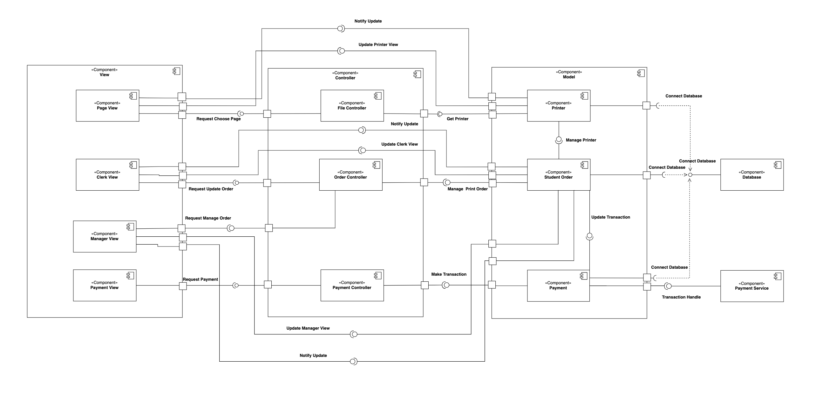

**Mô tả component diagram:**

* Hệ thống có 3 component lớn:
* View component:
* Chứa nhiều View component con.
* Các View component đảm nhận các nhiệm vụ như đã được mô tả trong task 3.1.
* Các View component cung cấp sử dụng các interface từ controller để thực hiện các request, sử dụng các interface từ model để thực hiện các cập nhật dữ liệu và cung cấp các interface để model thông báo về việc cập nhật dữ liệu.
* Controller component:
* Chứa nhiều Controller component con.
* Các Controller component đảm nhận các nhiệm vụ như đã được mô tả trong task 3.1
* Các Controller component cung cấp các interface cho view để thực hiện các request, sử dụng các interface từ model để thực hiện thao tác với cơ sở dữ liệu.
* Model component:
* Chứa nhiều Model component con.
* Các Model component đảm nhận các nhiệm vụ như đã được mô tả trong task 3.1.
* Các model component cung cấp các interface để controller thực hiện thao tác với cơ sở dữ liệu, cung cấp các interface để view có thể cập nhật dữ liệu khi nhận được thông báo tử model.
* Ngoài ra, model component còn sử dụng các interface từ các Database component , Payment service component để thực hiện các tác vụ tương ứng (đã mô tả trên lược đồ).
* Các model component cung cấp và sử dụng các interface của nhau (đã mô tả trên lược đồ).
* Ngoài ra còn có các component:
* Database component:
* Thao tác trực tiếp với cơ sở dữ liệu.
* Cung cấp các interface để model thực hiện truy xuất trực tiếp trên cơ sở dữ liệu.
* Payment Service component:
* Thực hiện các tác vụ đối với các hệ thống thanh toán.
* Cung cấp các interface để model thực hiện xử lý và thao tác với dữ liệu về payment.